-



**Universidade do Minho**

Escola de Engenharia

Mestrado Integrado em Engenharia Informática

**Unidade Curricular de**

**Laboratórios de Informática IV**

Ano Letivo de 2020/2021

**SysmUM**

**Gustavo Lourenço, Martim Almeida,**

**João Machado, Leonardo Marreiros**

Março, 2021

**LI41617**

|  |  |
| --- | --- |
| Data de Receção |  |
| Responsável |  |
| Avaliação |  |
| Observações |  |

**SysmUM**

**Gustavo Lourenço, Martim Almeida,**

**João Machado, Leonardo Marreiros**

Março, 2021

# Resumo

Este relatório foi desenvolvido no âmbito do desenvolvimento de um sistema de monitorização de atividade sísmica, uma aplicação que permite consultar e receber avisos no caso do utilizador se encontrar nas imediações de um evento sísmico.

A primeira etapa compreendeu uma descrição do domínio da aplicação, envolvendo contextualização, motivação e objetivos, justificação do sistema, utilidade do sistema. Foi elaborada também uma análise da viabilidade do projeto, a identificação das medidas de sucesso assim como a identificação dos recursos necessários. Finalmente, foi elaborado um plano de desenvolvimento e uma maquete do sistema.

A segunda etapa iniciou o processo da materialização das ideias apresentadas na etapa anterior. Inicialmente, foi realizado a recolha e análise dos requisitos funcionais e não funcionais do sistema. De seguida, estes requisitos foram repensados em casos de uso concretos e também foi desenvolvido um modelo de domínio, estabelecendo assim as fundações do sistema a desenvolver.

Posteriormente, foi realizado um diagrama de classes, através do sistema a desenvolver obtido no início desta etapa, por intermédio dos casos de uso e do modelo de domínio do sistema.

Para que os dados do sistema se mantivessem, quando sujeitos a alteração, intactos e, desta forma disponíveis para consulta, foi desenhado o modelo lógico da base de dados, como o diagrama de ORM através do diagrama de classes, de forma a permitir o acesso do utilizador a estes dados.

Por fim, foi apresentado um modelo de interface com o utilizador, apresentando-o aos representantes da IPMP, sobre a componente gráfica do sistema a desenvolver.

Na terceira e última etapa deste projeto diz respeito à execução prática do software, tendo por base o planeamento efetuado nas fases anteriores. Corresponde, assim, à apresentação e caracterização geral da arquitetura do sistema e seus respetivos módulos. O trabalho é distribuído e é seguido o plano desenvolvimento segundo o que foi delineado na primeira fase. As ferramentas previamente acordadas são utilizadas para codificar a aplicação, respeitando os diagramas da segunda fase. A validação da aplicação criada será também incluída nesta última fase.

**Área de Aplicação:** Sistema de Monitorização de atividade sísmica.

**Palavras-Chave:** Software, Sismo, SysmUM.

# Índice

Resumo i

Índice ii

Índice de Figuras v

Índice de Tabelas vii

1 Introdução 1

1.1. Contextualização 1

1.2. Apresentação do Caso de Estudo 2

1.3. Motivação e Objectivos 2

1.4. Justificação do Sistema 4

1.5. Utilidade do Sistema 4

1.6. Estrutura do Relatório 5

2 Fundamentação 6

2.1. Definição da Identidade do Sistema 6

2.2. Viabilidade do Sistema 6

3 Planeamento 8

3.1. Identificação dos recursos necessários 8

3.2. Modelo do Sistema a Implementar – maqueta 8

3.3. Plano de desenvolvimento 11

3.4. Definição das Medidas de Sucesso 12

4 Levantamento de Requisitos 13

4.1. Requisitos Funcionais 13

4.1.1. Registo na Aplicação 13

4.1.2. Autenticação na Aplicação 14

4.1.3. Informar localização 14

4.1.4. Editar informação pessoal 15

4.1.5. Editar configurações de alertas 15

4.1.6. Consultar menu de ajuda 15

4.1.7. Consultar atividade sísmica de uma área 16

4.1.8. Consultar atividade sísmica atual 16

4.1.9. Receber alerta de atividade sísmica 17

4.1.10. Consultar nível de segurança de uma área 17

4.1.11. Informar nova atividade sísmica 17

4.2. Requisitos Não Funcionais 18

5 Modelo de Domínio 19

6 Diagrama de Use Cases 20

7 Especificação de Use Cases 22

7.1. Registar 22

7.2. Autenticar 22

7.3. Informar Localização 23

7.4. Editar Informação Pessoal 23

7.5. Editar Configurações de Alertas 23

7.6. Consultar Menu de Ajuda 24

7.7. Consultar Atividade Sísmica de uma Área 24

7.8. Consultar Atividade Sísmica Atual 25

7.9. Receber Alerta de Atividade Sísmica 25

7.10. Consultar Nível de Segurança de uma Área 25

8 Arquitetura da Aplicação 26

9 Diagramas de Sequência 27

10 Arquitetura da Camada de Negócios 33

10.1. Camada de Negócios 33

10.2. Dicionário das principais Classes 33

10.3. Descrição da Arquitetura 34

10.4. Diagrama de Classes 34

10.5. Diagrama de ORM 34

11 Arquitetura da Camada de Dados 36

11.1. Modelação Conceptual 36

11.1.1. Apresentação da abordagem de modelação realizada 36

11.1.2. Identificação e caracterização das entidades 36

11.1.3. Identificação e caracterização dos relacionamentos 37

11.1.4. Domínio e caracterização das entidades 37

11.1.5. Diagrama ER 39

11.1.6. Validação do Modelo de Conceptual com o Utilizador 39

11.2. Modelação Lógica 40

11.2.1. Desenho do Modelo Lógico 40

11.2.2. Validação do Modelo através da Normalização 40

11.2.3. Revisão do Modelo Lógico 41

11.3. Estimativa do espaço em disco da base de dados e taxa de crescimento anual 41

12 Propostas de Interface - *Mockups* 44

12.1. Página Inicial 44

12.2. Autenticação 45

12.3. Perfil 46

12.4. Funcionalidades 47

12.5. Notificação de alerta 49

12.6. Website mobile 50

13. Implementação 51

13.1. Ferramentas Utilizadas 51

13.1.1. Plataforma de Desenvolvimento 51

13.1.2. Tecnologia de Suporte 51

13.1.3. Visual Studio 2019 51

13.2. Base de Dados 52

13.3 Funcionalidades 52

13.3.1 Homepage 52

13.3.2. Autenticação 53

13.3.3 Serviços 57

14. Conclusões e Trabalho Futuro 59

# Índice de Figuras

Figura 1 – Estatísticas relacionadas com terramotos em países pobres *vs* países ricos 3

Figura 2 - Maqueta do Sistema 9

Figura 3 - Protótipo do Sistema 10

Figura 4 - Protótipo do Sistema 10

Figura 5 - Especificação de Tarefas 11

Figura 6 - Diagrama de Gantt 12

Figura 7 - Modelo de Domínio 19

Figura 8 - Diagrama de Use cases 21

Figura 9 - Use Case 'Registar' 22

Figura 10 - Use Case 'Autenticar' 22

Figura 11 - Use Case 'Informar Localização' 23

Figura 12 - Use Case 'Editar Informação Pessoal' 23

Figura 13 - Use Case 'Editar Configurações de Alertas' 23

Figura 14 - Use Case 'Consultar Menu de Ajuda' 24

Figura 15 - Use Case 'Consultar Atividade Sísmica de uma Área' 24

Figura 16 - Use Case 'Consultar Atividade Sísmica Atual' 25

Figura 17 - Use Case 'Receber Alerta de Atividade Sísmica' 25

Figura 18 - Use Case 'Consultar Nível de Segurança de uma Área' 25

Figura 19 - Arquitetura da Aplicação 26

Figura 20 - Diagrama de Sequência referente ao registo 27

Figura 21 - Diagrama de Sequência referente ao login 28

Figura 22 - Diagrama de Sequência referente à edição de localização 28

Figura 23 - Diagrama de Sequência referente à edição de dados pessoais 29

Figura 24 - Diagrama de Sequência referente à edição de configurações de alertas 29

Figura 25 - Diagrama de Sequência referente ao manual de ajuda 29

Figura 26 - Diagrama de Sequência referente à atividade sísmica de uma área 30

Figura 27 - Diagrama de Sequência referente à atividade sísmica corrente 30

Figura 28 - Diagrama de Sequência referente ao alerta de sismo 31

Figura 29 - Diagrama de Sequência referente ao nível de segurança de uma área 31

Figura 30 - Diagrama de Sequência referente à adição de sismos e verificação de utilizadores na sua área 32

Figura 31 – Diagrama de Classes 34

Figura 32 - Diagrama de ORM 35

Figura 33 - Diagrama ER 39

Figura 34 - Modelo Lógico 40

Figura 35 - Página Inicial do *website* 44

Figura 36 - Interface de Login 45

Figura 37 - Interface de Registo 45

Figura 38 - Edição de perfil 46

Figura 39 - Edição de localização 46

Figura 40 - Edição de configurações de alarmes 47

Figura 41 - Página principal de funcionalidades 47

Figura 42 - Consultar atívidade sísmica de uma área 48

Figura 43 - Consultar atividade sísmica atual 48

Figura 44 - Nível de segurança 49

Figura 45 - Notificação de Alerta de sismo 49

Figura 46 - View browser mobile (extendido) 50

Figura 47 - Homepage Index 52

Figura 48 - Homepage Contactos 53

Figura 49 – Login 54

Figura 50 - Credênciais Incorretas 54

Figura 51 – Registo 55

Figura 52 - Registo com credências inválidas 55

Figura 53 - Editar dados do perfil 56

Figura 54 - Editar localização do perfil 56

Figura 55 - Editar definições do nível do alarme do perfil 57

Figura 56 – Serviços 57

Figura 57 - Atividade Sísmica Atual 58

Figura 58 - Consultar a atividade sísmica de uma área 58

# Índice de Tabelas

Tabela 1 - Identidade do Sistema 6

Tabela 2 - Espaço ocupado no disco por cada tipo de dados 41

Tabela 3 - Espaço ocupado por cada entrada na tabela Utilizador 42

Tabela 4 - Espaço ocupado por cada entrada na tabela Sismo 42

Tabela 5 - Espaço ocupado por cada entrada na tabela Notificação 43

Tabela 6 - Espaço ocupado por cada entrada na tabela Posição 43

Tabela 7 - Espaço total ocupado por uma entrada em cada tabela 43

# 1 Introdução

## 1.1. Contextualização

Um sismo é o resultado de uma súbita libertação de energia na crosta do planeta, geralmente causada como resultado do choque entre placas tectónicas. Em 2020, houve 8 terramotos de magnitude 7,0 ou superior, 115 terramotos entre 6,0 e 7,0, 1.689 terramotos entre 5,0 e 6,0, 12717 terramotos entre 4,0 e 5,0, 38940 terramotos entre 3,0 e 4,0 e 85166 terramotos entre 2,0 e 3,0. Houve também 207007 terramotos abaixo de magnitude 2,0, que as pessoas normalmente não sentem. Enquanto este fenómeno é conhecido por todos, a implementação de medidas de prevenção ou preparação relacionadas com a atividade sísmica e as suas consequências ainda são negligenciadas.

Atualmente, os sismos ainda constituem uma ameaça contínua em todo o mundo, capazes de causar perdas significativas ao nível do ambiente construído e da economia, e, acima de tudo, perdas humanas, como foi o caso do sismo ocorrido em outubro de 2020 no Mar Egeu que resultou na morte de 119 pessoas. Um único terramoto de grandes dimensões pode causar perdas superiores a $100 mil milhões para o ambiente construído e humano. Será que muitas destas consequências nefastas causadas pelos sismos não poderiam ter sido atenuadas? Principalmente, será que alguns dos óbitos ocorridos em regiões onde a informação não chega rapidamente poderiam ter sido prevenidos se a infraestrutura de avisos/ alertas de eventos sísmicos fosse mais eficaz? A resposta é óbvia.

    Muito do que sabemos sobre o interior da Terra - e sobre terramotos e os seus efeitos prejudiciais - derivou da monitorização sísmica. A monitorização de terramotos é normalmente realizada fazendo uso de sismógrafos de movimento fraco e forte, associados a redes geodésicas que fornecem uma medida do grau de deformação - ou mudança na forma - de uma região; esta deformação é o resultado de tensão causada pelas mesmas forças que dão origem aos terramotos.

    A previsão sísmica entendida como o ato de prever um sismo de modo que se possam salvaguardar pessoas e bens, dentro de um prazo curto (horas ou poucos dias), não foi ainda descoberta. Não são reconhecidas variações de parâmetros simples ou conjuntos de parâmetros que permitam, por si só, estabelecer com certeza uma previsão quando, onde e com que magnitude vão ocorrer sismos.

Apesar deste facto, aquilo que pode, no entanto, ser feito, é a melhoria do acesso à informação; melhoria do acesso a avisos e alarmes que informam da ocorrência de atividade sísmica em tempo real. Com vista a este objetivo, e com a redução de óbitos resultantes de sismos a ele associado, várias ONGs portuguesas decidiram juntar-se na iniciativa Marquês de Pombal em que um dos seus propósitos é desenvolver uma aplicação grátis de monitorização em tempo real que envia avisos ao utilizador no caso de estar nas imediações de um sismo.

## 1.2. Apresentação do Caso de Estudo

O SysmUM é um software de monitorização de sismos desenvolvido por quatro engenheiros informáticos voluntários em nome da Iniciativa Portuguesa Marquês de Pombal (IPMP) que por sua vez tem como parceiro o Serviço Geológico dos Estados Unidos (USGS), uma instituição científica, multidisciplinar e imparcial que se dedica ao estudo oportuno, relevante e imparcial da topografia, dos nossos recursos naturais, e dos desastres naturais que nos ameaçam. Entre outras, a USGS está encarregue da recolha de dados acerca da atividade sísmica através de sismógrafos e outras técnicas.

Este software tem alguns objetivos bem definidos: prover uma fonte de confiança para consultar eventos sísmicos em tempo real na forma de uma aplicação simples e fácil para qualquer pessoa utilizar, independentemente do seu nível de confiança com meios tecnológicos; alertar o utilizador caso esteja nas imediações de um sismo. Finalmente, a IPMP espera, com o desenvolvimento deste software, ser capaz de verificar uma diminuição no número de vítimas causadas por terramotos.

Todos os dados referentes à atividade sísmica presentes no SysmUM serão fornecidos pela USGS onde são analisados e recolhidos cuidadosamente pelo que a IPMP confia em absoluto nesta instituição após várias reuniões para perceber a sua forma de atuação.

## 1.3. Motivação e Objetivos

O papel da monitorização sísmica no processo de tomada de decisões tem uma importância enorme.   Um exemplo da utilidade deste tipo de informação é fornecido pelo terramoto de magnitude 6.8 que ocorreu em Nisqually, Washington a 28 de fevereiro de 2001. A utilização de instrumentos de movimento forte ANSS (*Advanced National Seismic System*) havia sido implementada no estuário de Puget, Washington, apenas meses antes do terramoto. Essas gravações de movimentos fortes forneceram informações valiosas sobre a resposta do local, a sua correlação com a geologia da superfície e o efeito do comportamento não linear do solo na resposta do local.

Os três componentes chave na tomada de decisões que envolvem monitorização sísmica são:

* Avaliação do risco - o papel da monitorização na redução de riscos e incertezas;
* Perceção e escolha do risco - a forma como indivíduos, grupos e organizações processam informações de dados de monitorização sísmica e como essas informações influenciam suas escolhas.
* Gestão do risco - o papel da monitorização sísmica como um contribuinte para estratégias para lidar com perigos de terremotos.

A iniciativa Marquês de Pombal está principalmente voltada para a perceção do risco. A perceção do risco está preocupada com como os dados de monitorização de terramotos determinam a forma como os indivíduos e organizações percebem os seus riscos e decisões tomadas no contexto das incertezas que envolvem o risco.

“A number of studies indicate that people have difficulty assessing data regarding low probability events (e.g., see Kunreuther et al., 2001). This poses challenges for effectively communicating information on these types of risk to the public.” (National Research Council,2006, p.52).

Apesar de não ser o alvo exclusivo da iniciativa Marquês de Pombal, muitos dos países mais afetados por terramotos são países pobres. São também nestes países que acontecem mais eventos de vítimas em massa relacionados com terramotos (Figura 1). A relação entre estes números foi a razão principal do aparecimento desta iniciativa que tem como objetivo criar uma aplicação grátis capaz de alertar o utilizador da ocorrência de terramotos, seguido de sugestões de locais mais seguros para a sua proteção. Além disso, também será possível aceder ao histórico de terramotos no seu país e verificar eventos sísmicos ativos no resto do mundo.

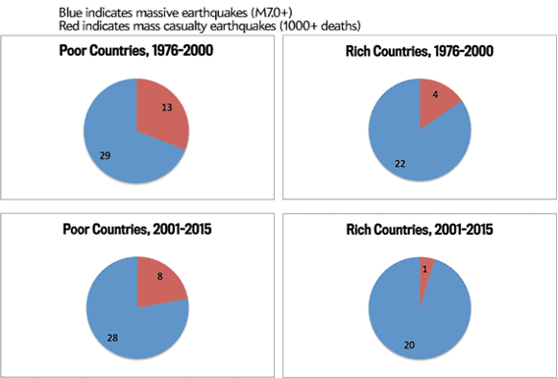

Figura 1 – Estatísticas relacionadas com terramotos em países pobres *vs* países ricos

## 1.4. Justificação do Sistema

A iniciativa portuguesa Marquês de Pombal surgiu face ao número de mortes causadas por sismos em países pobres e conta com a participação de várias ONGs assim como com a parceria de uma organização multinacional (USGS) encarregue da monitorização de atividade sísmica, vulcânica e de tsunamis onde utilizam os equipamentos mais sofisticados para o efeito.

Esta iniciativa, além de realizar esforços em países pouco desenvolvidos no âmbito de educação relacionada com atitudes a ter em caso de terramotos e o que fazer durante estes eventos, comprometeu-se a desenvolver uma aplicação gratuita (SysmUM) com a capacidade de enviar alertas e alarmes de aviso no caso de o utilizador se encontrar nas imediações de um terramoto. Apesar do “público-alvo” desta iniciativa serem os países em desenvolvimento e sem acesso a este tipo de tecnologia, esta aplicação estará disponível para todos aqueles que dela pretendam usufruir. Além de incentivar à sua instalação, a IPMP (Iniciativa Portuguesa Marquês de Pombal) apela também a donativos para apoiar esta causa.

Finalmente, além disto, a IPMP compromete-se a, com a ajuda de parcerias e donativos, distribuir smartphones com a aplicação de monitorização sísmica instalada em vários países pobres. Todo o dinheiro angariado com esta iniciativa irá ser investido na compra e distribuição destes smartphones em países com necessidades.

## 1.5. Utilidade do Sistema

Monitorização sísmica - e particularmente os produtos derivados da monitorização - fornece informações importantes para pelo menos três componentes básicos de resposta a emergências: (1) prontidão de resposta, ou a capacidade de uma organização de responder efetivamente a grandes terremotos; (2) gestão de emergências sísmicas, ou a capacidade de uma organização de montar uma resposta oportuna e eficaz que minimiza a perda de vidas e danos materiais e mantém as capacidades operacionais; e (3) recuperação rápida, abrangendo a mitigação de perigos, restauração do ambiente construído e retorno à vida normal da comunidade.

Quanto à utilidade aplicação de monitorização sísmica (SysmUM), o utilizador irá poder, para além de ser avisado da ocorrência de um terramoto na sua proximidade: mudar o raio de atuação, isto é, o utilizador apenas será avisado de sismos que sejam sentidos significativamente dentro deste raio; filtrar sismos por magnitude, isto é, a aplicação apenas irá avisar o utilizador de sismos que estejam acima da magnitude escolhida; a  aplicação poderá mostrar uma aproximação do nível de segurança ou probabilidade sísmica de um local dado o seu historial de atividade sísmica.

Para além de visar à proteção do utilizador, a SysmUM também permitirá a consulta de atividade sísmica noutros países assim como o histórico de terramotos nesse local.

## 1.6. Estrutura do Relatório

O presente relatório é composto por treze capítulos:

Numa fase inicial elaboramos sobre a natureza do problema que tentamos solucionar assim como o contexto em que se encontra inserido.

No segundo capítulo, Fundamentação, identificamos e caracterizamos a aplicação a desenvolver, bem como a fundamentação do seu desenvolvimento. Posteriormente, fizemos a justificação do projeto em termos de modelo de negócio e analisamos a viabilidade e utilidade do mesmo.

Em Planeamento identificamos os recursos necessários, representamos a maqueta do sistema a implementar e definimos as medidas de sucesso do projeto. Fizemos também um plano de desenvolvimento, com recurso ao Diagrama de Gantt.

Em seguida, aborda-se o Levantamento de Requisitos, onde se encontram os requisitos funcionais e não funcionais do sistema e as técnicas utilizadas para os recolher.

Em Modelação o sistema é especificado com bastante precisão, estando ilustrado o respetivo modelo de domínio, o diagrama de use cases e a especificação dos mesmos, a arquitetura da solução, os diagramas de sequência, e a arquitetura da camada de negócios (diagrama de classes e diagrama ORM).

No capítulo referente à Camada de Dados, encontra-se o modelo lógico da base de dados, assim como as devidas análises detalhadas. Em Propostas de Interface, encontram-se as *mockups* tanto para a aplicação web, como para a aplicação mobile.

Numa última fase, Conclusão, é feita uma retrospetiva do todo o trabalho concebido.

# 2 Fundamentação

## 2.1. Definição da Identidade do Sistema

|  |  |
| --- | --- |
| **Nome** | SysmUM |
| **Prazo** | 07-06-2021 |
| **Empresas Envolvidas** | IPMP, USGS |
| **Faixa Etária** | 13+ |
| **Descrição** | Aplicação de monitorização de sismos em tempo real. |

Tabela 1 - Identidade do Sistema

Aplicação que permite consultar a atividade sísmica de um dado local, histórico sísmico de um dado local, nível de segurança ou probabilidade de ocorrência de sismos no futuro com base na atividade sísmica passada, avisar o utilizador quando se encontra nas imediações de um terramoto. Certas definições podem ser alteradas como o raio de atuação e a magnitude, parâmetros estes que regulam a quantidade de avisos que a aplicação envia.

## 2.2. Viabilidade do Sistema

A disparidade dos números de casualidades relacionadas com terramotos entre países ditos ricos e países pobres é resultado da falta de informação e fraco investimento para contornar este problema. As populações destes países devem ter acesso a uma forma imediata de alertas quando estão nas imediações de um sismo.

    O desenvolvimento deste software visa diminuir essa disparidade e conferir a todos as mesmas oportunidades, independentemente do local onde nasceram. A aplicação é gratuita e disponível para todos. O facto de ser possível consultar a atividade sísmica de outro país incentiva à instalação pelos mais curiosos e o facto de ser possível alterar as definições de magnitude e raio de atuação permitem que países onde sismos são uma ocorrência diária não sejam bombardeados com alarmes é outra particularidade que torna esta aplicação versátil e eficaz ao mesmo tempo que assegura a segurança do utilizador.

    Em suma, os aspetos mencionados fazem prever um futuro de sucesso para a SysmUM com a consequente diminuição de casualidades causadas por eventos sísmicos.

# 3 Planeamento

## 3.1. Identificação dos recursos necessários

Para o desenvolvimento de um sistema de monitorização foram necessários vários recursos de forma a atingir os requisitos esperados. Para começar, foi necessário encontrar uma equipa de engenheiros informáticos com experiência. Este requisito foi rapidamente resolvido quando, ao ouvir falar da IPMP, uma equipa de quatro engenheiros informáticos mundialmente reconhecidos se ofereceu para desenvolver o software sem qualquer remuneração. Dado o orçamento desta iniciativa advir apenas de parcerias e donativos, esta equipa voluntária constitui uma medida de sucesso indispensável para o sucesso do projeto. Como é óbvio, estes engenheiros informáticos irão utilizar ferramentas comuns ao desenvolvimento de um software (Serviço de base de dados, ambiente de desenvolvimento integrado, etc).

Irá ser necessária a realização de inquéritos junto de familiares ou conhecidos de vítimas de terramotos de forma a perceber aquilo que realmente falhou e o que devia ser melhorado. Com isto, será possível juntar um conjunto de funcionalidades que devem estar presentes no software com o objetivo de criar uma aplicação útil e preocupada com a opinião dos utilizadores.

Irão ser necessárias várias reuniões com engenheiros da USGS de forma a conseguir filtrar informação, escolher e organizar os dados que realmente serão úteis. Uma vez que a USGS está encarregue da monitorização de diversos desastres naturais, estas reuniões são fundamentais na medida em que na monitorização de eventos, muitas vezes a principal razão para a falha de um sistema de monitoramento é, sem dúvida, a monitorização de muitos outros indicadores e a coleta de muitos dados. “Too much information kills the information” (Lauriac, N., 2016, p.25).

## 3.2. Modelo do Sistema a Implementar – maqueta

O sistema será composto por dois principais componentes: *Front-End* e *Back-End*.

O *Front-End* terá duas vertentes: aplicação e website.

* A aplicação será usada para obter avisos sobre atividade sísmica feitos à medida para o utilizador em questão de acordo com as suas preferências e localização. Poderão, de uma forma simples, verificar o histórico da atividade sísmica na área, bem como, por exemplo, obter atualizações ao vivo da atividade sísmica.
* O website irá servir de suporte para o utilizador, dando acesso à atividade sísmica e o seu histórico no mundo inteiro e informações sobre o funcionamento do sistema e atualizações.

Já o *Back-End* corresponde ao servidor que sustentará a aplicação SysmUM. Este estará sempre em constante atividade e terá como responsabilidade o armazenamento e a manutenção de todos os dados dos utilizadores e dos serviços e a gestão das funcionalidades internas do sistema.

É, então, importante que exista uma correta ligação entre o *Front-End* e o *Back-End*, por forma a apresentar os dados corretos aos utilizadores de uma forma rápida e confiável.

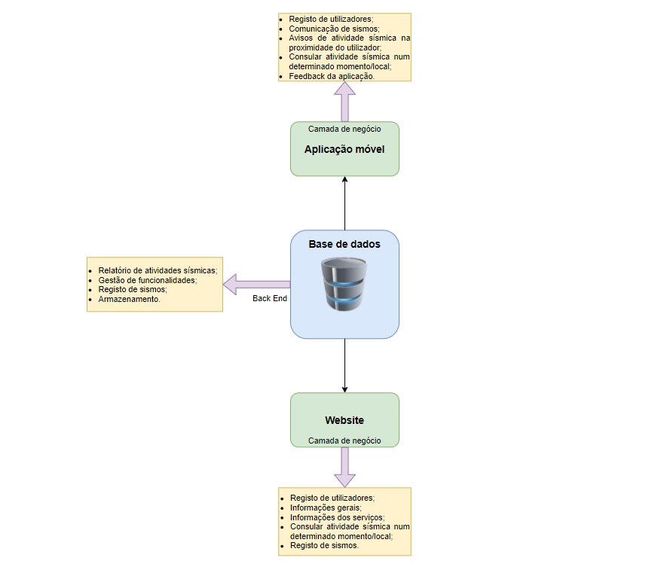

Figura 2 - Maqueta do Sistema

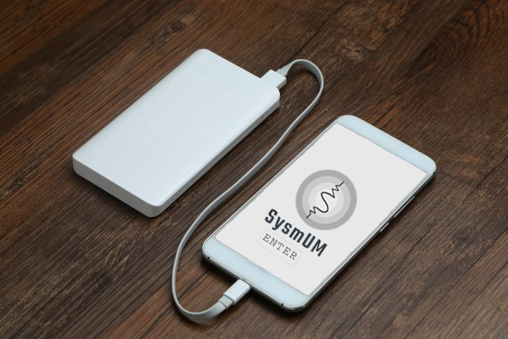

Figura 3 - Protótipo do Sistema

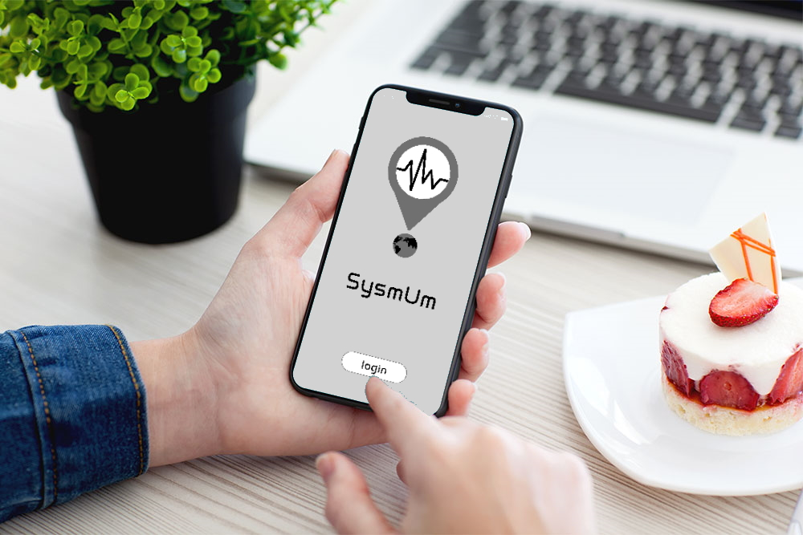

Figura 4 - Protótipo do Sistema

## 3.3. Plano de desenvolvimento

Foi realizado o Diagrama de Gantt abaixo para planear o funcionamento das futuras fases do projeto, omitindo a fase de Fundamentação pois já foi concluída com sucesso. O diagrama está dividido em duas fases, Especificação e Implementação.

A fase de especificação é constituída pelos passos de levantamento de requisitos, realização do modelo de domínio e dos diagramas necessários (Use cases, Classes, *Packages* e Sequência) e, consequentemente, a separação destes nos respetivos subsistemas, modelação da base de dados que irá ser utilizada e validação e documentação desta fase do projeto.

A fase de implementação é constituída pelos passos de realização da arquitetura do sistema, realização da base de dados, modelação do software e da interface, validação da construção do software e realização da documentação desta fase.

Como é possível verificar, decidimos também deixar 7 dias de margem antes do prazo limite para caso ocorra algum imprevisto durante o desenvolvimento.

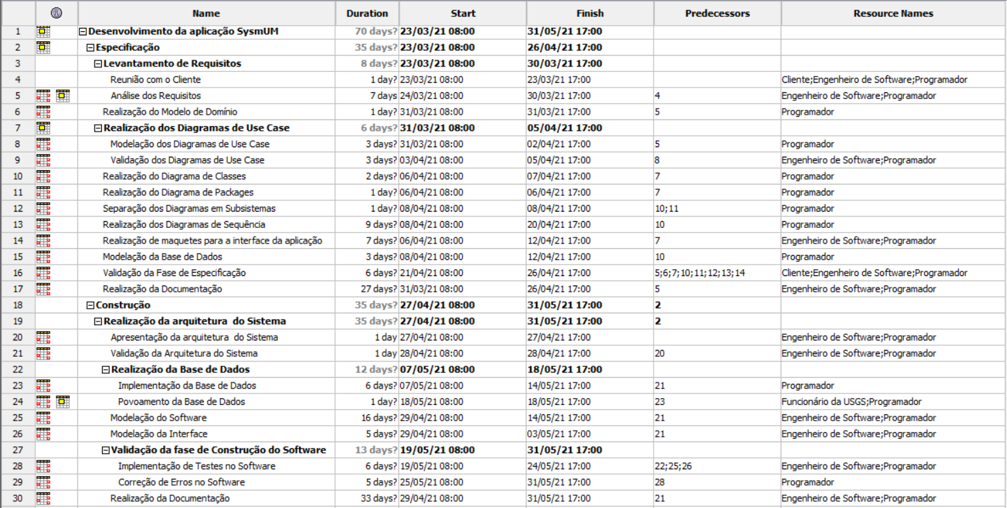

Figura 5 - Especificação de Tarefas

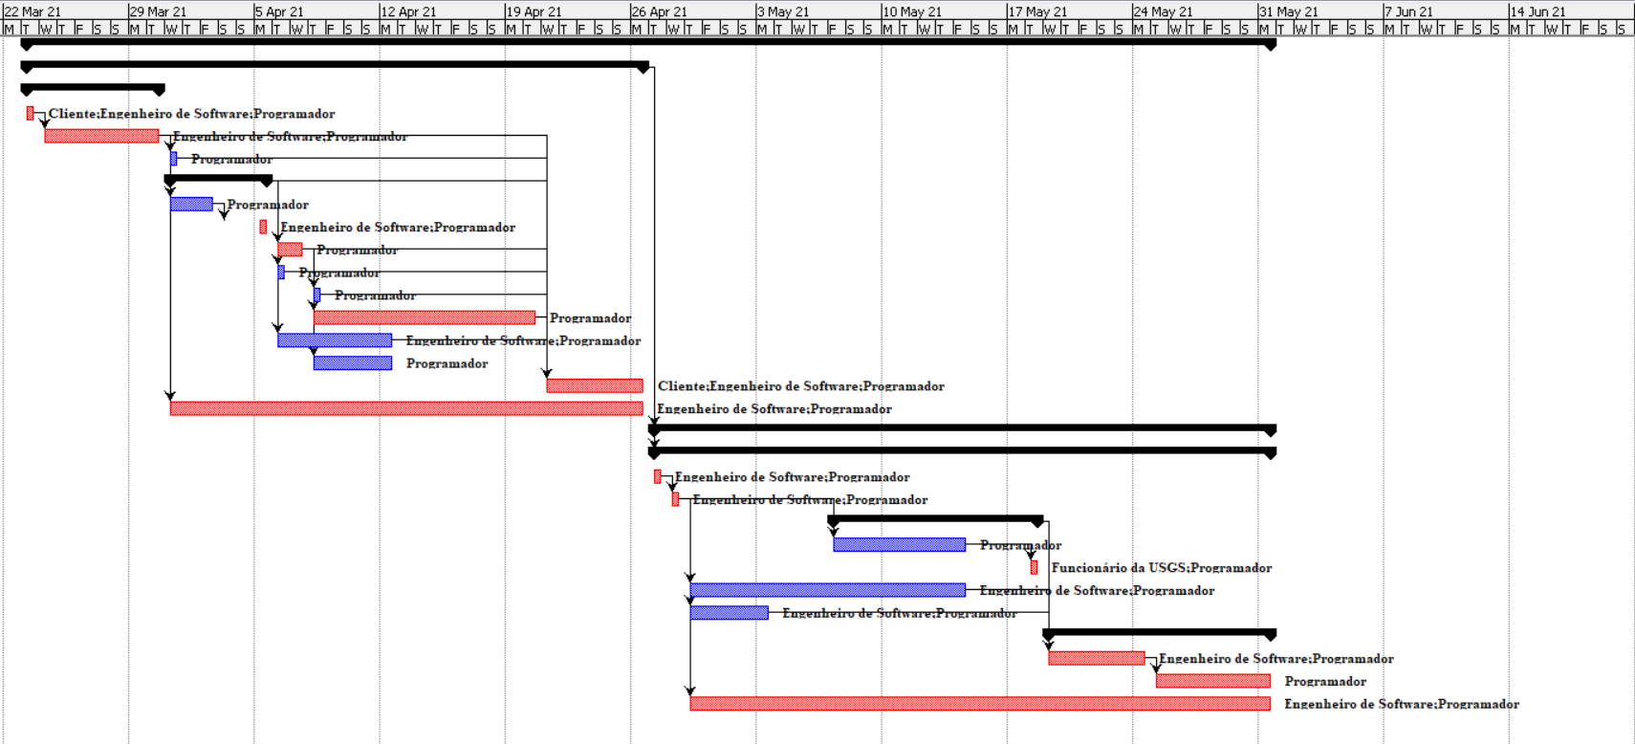

Figura 6 - Diagrama de Gantt

## 3.4. Definição das Medidas de Sucesso

Uma das medidas de sucesso da SysmUM é, sem dúvida, o número de utilizadores ativos. Para isto, serão realizados regularmente, inquéritos do nível de satisfação e recolha de sugestões para implementações ou mudanças futuras.

Além disso, e principalmente, a maior medida de sucesso possível para a aplicação será uma diminuição no número de vítimas relacionadas com terramotos, em concreto - mas não exclusivo a - em países pobres ou em desenvolvimento onde a ocorrência de terramotos é elevada.

# 4 Levantamento de Requisitos

A segunda fase deste projeto, Fase de Especificação, iniciou-se com o levantamento de requisitos. Este levantamento de requisitos é uma parte fundamental para o desenvolvimento de qualquer software. Um bom levantamento, processamento e gestão de requisitos é importante, pois estabelece metas claras para todos. Com isto em mente, procuramos fazer uma recolha abrangente, mas realista dos diferentes requisitos de utilização da aplicação SysmUM.

Em primeiro lugar, colocamos em principal destaque o utilizador. Procuramos descobrir a forma como os usuários reais agem em caso de terramoto, como são alertados e como desejam realizar estas tarefas num cenário ideal. O que precisam fazer, com que eficiência podemos fazer isso acontecer, que tipo de flexibilidade pode ser necessária… foram algumas das questões para as quais procuramos resposta.

Para isto, foram realizadas algumas entrevistas via Zoom com os representantes de comunidades grandemente afetadas por terramotos e que transmitiram os principais problemas e falhas na monitorização e alerta de sismos sentidos pelos seus cidadãos. Alguns dos países que participaram nestas entrevistas foram: Indonésia, Peru, Turquia e Itália.

De seguida, em termos mais funcionais, foram efetuadas reuniões com engenheiros da USGS, provedores dos dados que irão ser utilizados na base de dados do software, para garantir o acesso a informação relevante e útil que garanta a segurança e rapidez de resposta aos utilizadores.

Por fim, foi organizada uma reunião com o gestor de projetos da IPMP onde foi organizada toda a informação obtida e filtrados os dados obtendo no final os diferentes requisitos funcionais, não-funcionais e as suas definições e especificações.

## 4.1. Requisitos Funcionais

### 4.1.1. Registo na Aplicação

**Função:** Permitir o utilizador utilizar a aplicação.

**Descrição:** Permite o utilizador utilizar a aplicação após criar a sua conta com e-mail e password.

***Inputs*:** E-mail e password escolhidos pelo utilizador.

***Source:*** *Inputs* inseridos pelo utilizador.

***Output:*** Mensagem de sucesso/insucesso.

**Ação:** O sistema deve solicitar os dados necessários ao registo no sistema e deve armazenar estas informações na base de dados.

**Requerimentos:** Os dados de acesso inseridos pelo utilizador não podem estar já presentes no sistema.

**Pré-Condição:** Nenhuma.

**Pós-Condição:** O utilizador é registado no sistema.

### 4.1.2. Autenticação na Aplicação

**Função:** Permitir o utilizador iniciar sessão na aplicação.

**Descrição:** Permite o utilizador utilizar a aplicação após validar os seus dados de acesso.

***Inputs*:** E-mail e password presentes na conta do utilizador.

***Source:*** *Inputs* inseridos pelo utilizador.

***Output:*** Mensagem de sucesso/insucesso.

**Ação:** O sistema deve solicitar os dados necessários ao login no sistema, verificar estes dados de acesso correspondem a algum utilizador presente no sistema e validar estas informações em caso positivo. A autenticação não é permitida caso esta validação falhe.

**Requerimentos:** Os dados de acesso inseridos pelo utilizador devem já presentes no sistema.

**Pré-Condição:** O utilizador está sem sessão iniciada.

**Pós-Condição:** O utilizador fica autenticado no sistema.

### 4.1.3. Informar localização

**Função:** Insere a localização do utilizador.

**Descrição:** Insere a localização do utilizador para saber onde procurar por atividade sísmica.

***Inputs*:** Coordenadas geográficas.

***Source:*** *Inputs* inseridos pelo utilizador.

***Output:*** Mensagem de sucesso/insucesso.

**Ação:** O sistema deve validar a localização inserida pelo utilizador e atualizar esta informação em caso de sucesso.

**Requerimentos:** *Inputs* esperados para ser possível atualizar a localização.

**Pré-Condição:** O utilizador tem sessão iniciada.

**Pós-Condição:** O utilizador atualiza a sua localização.

### 4.1.4. Editar informação pessoal

**Função:** Atualizar informações do utilizador.

**Descrição:** É possível editar as informações inseridas aquando da criação da conta na aplicação.

***Inputs*:** Dados do utilizador.

***Source:*** *Inputs* inseridos pelo utilizador.

***Output:*** Mensagem de sucesso/insucesso.

**Ação:** O sistema deve apresentar os dados passíveis de edição e o utilizador atualiza aqueles que pretender. O sistema pede confirmação de alteração dos dados. Os dados são alterados e armazenados em caso de confirmação e descartados caso contrário.

**Requerimentos:** *Inputs* esperados para ser possível atualizar os dados do utilizador.

**Pré-Condição:** O utilizador tem sessão iniciada.

**Pós-Condição:** Os dados do utilizador são atualizados.

### 4.1.5. Editar configurações de alertas

**Função:** Atualizar raio de efeito e magnitude a partir dos quais recebe notificações de alerta.

**Descrição:** É possível editar as configurações *default* da aplicação para receber alertas apenas quando a atividade sísmica for sentida num dado raio de efeito e/ou acima de uma dada magnitude.

***Inputs*:** Raio de efeito, Magnitude.

***Source:*** *Inputs* inseridos pelo utilizador para calcular a área de ação e filtros de magnitude.

***Output:*** Mensagem de sucesso/insucesso.

**Ação:** As configurações a partir das quais é enviado um alerto (raio e magnitude) podem ser alteradas para evitar spam em locais de elevada atividade sísmica ou falta de alertas caso contrário. O sistema deve validar estas informações a atualizar e armazenar os novos dados.

**Requerimentos:** *Inputs* introduzidos para atualizar os filtros de ação.

**Pré-Condição:** O utilizador tem sessão iniciada.

**Pós-Condição:** As configurações do utilizador são atualizadas.

### 4.1.6. Consultar menu de ajuda

**Função:** Ajudar utilizadores novos a familiarizarem-se com as funcionalidades da aplicação.

**Descrição:** O menu de ajuda consiste num manual de utilização que inclui as funcionalidades da aplicação.

***Inputs*:** Nenhum.

***Source:*** Nenhum.

***Output:*** Menu de ajuda.

**Ação:** Utilizadores novos podem não saber aquilo que a aplicação é capaz de fazer. Este menu visa colmatar essas necessidades. O sistema mostra o menu de ajuda.

**Requerimentos:** Nenhum.

**Pré-Condição:** Nenhuma.

**Pós-Condição:** O utilizador pode consultar o menu de ajuda.

### 4.1.7. Consultar atividade sísmica de uma área

**Função:** Consultar a atividade sísmica num dado local.

**Descrição:** Para além do local onde se encontra, o utilizador pode consultar a atividade sísmica de outros países.

***Inputs*:** Localização, raio e período.

***Source:*** *Inputs* inseridos pelo utilizador.

***Output:*** Informação sísmica pretendida.

**Ação:** O sistema recebe a localização, raio e período acerca dos quais o utilizador pretende verificar atividade sísmica, o sistema valida estas informações, verifica a atividade sísmica que ocorreu na localização indicada durante o período indicado utilizando o raio para delimitar a área e comunica ao utilizador esta informação.

**Requerimentos:** *Inputs* esperados pelo utilizador para calcular os resultados.

**Pré-Condição:** O utilizador tem sessão iniciada.

**Pós-Condição:** O utilizador recebe os resultados da atividade sísmica pretendida.

### 4.1.8. Consultar atividade sísmica atual

**Função:** Consultar a atividade sísmica atual.

**Descrição:** Verificar atividade sísmica do local onde o utilizador se encontra.

***Inputs*:** Nenhum.

***Source:*** Valores reais resultantes da monitorização sísmica no local onde o utilizador está.

***Output:*** Informação sísmica do local onde o utilizador se encontra.

**Ação:** O sistema verifica a atividade sísmica a decorrer na localização do utilizador e comunica esta informação.

**Requerimentos:** Ligação com o servidor de dados.

**Pré-Condição:** O utilizador tem sessão iniciada.

**Pós-Condição:** O utilizador recebe os resultados da atividade sísmica atual.

### 4.1.9. Receber alerta de atividade sísmica

**Função:** Alertar o utilizador de atividade sísmica.

**Descrição:** Informa o utilizador que está na área onde um sismo está a ocorrer.

***Inputs*:** Nenhum.

***Source:*** Nenhum.

***Output:*** O utilizador recebe o alerta.

**Ação:** O sistema notifica o utilizador que se encontra na área de um sismo.

**Requerimentos:** Nenhum.

**Pré-Condição:** O utilizador encontra-se autenticado no sistema.

**Pós-Condição:** O utilizador é notificado da atividade sísmica.

### 4.1.10. Consultar nível de segurança de uma área

**Função:** Calcula o nível de segurança com base no histórico sísmico da zona.

**Descrição:** É possível obter uma estimação do nível de segurança do local onde o utilizador se encontra ou de uma outra dada localização.

***Inputs*:** Localização dada pelo utilizador.

***Source:*** *Inputs dados* pelo utilizador.

***Output:*** Nível de segurança obtido.

**Ação:** O sistema verifica se a localização é válida. O sistema verifica a atividade sísmica que ocorreu na localização indicada e nos seus arredores durante um período pré-estabelecido e calcula o nível de segurança dessa zona. O sistema comunica o resultado obtido.

**Requerimentos:** *Inputs* esperados pelo utilizador para calcular os resultados.

**Pré-Condição:** O utilizador encontra-se autenticado no sistema.

**Pós-Condição:** O utilizador recebe informação do nível de segurança da área requerida.

### 4.1.11. Informar nova atividade sísmica

**Função:** É registada nova atividade sísmica.

**Descrição:** O sistema é capaz de detetar nova atividade sísmica e informar todos os utilizadores que se encontram na área do sismo.

***Inputs*:** Nenhum.

***Source:*** Valores reais resultantes da monitorização sísmica constante.

***Output:*** Nenhum.

**Ação:** O sistema deteta nova atividade sísmica e verifica todos os utilizadores na área do sismo. O sistema notifica todos os utilizadores que se encontram na área do sismo.

**Requerimentos:** Ligação com o servidor de dados.

**Pré-Condição:** Nenhuma.

**Pós-Condição:** O Sistema regista nova atividade sísmica e notifica os utilizadores.

## 4.2. Requisitos Não Funcionais

Estes requisitos definem as propriedades e restrições do sistema, por exemplo confiabilidade, tempo de resposta e requisitos de armazenamento. As restrições são a capacidade do dispositivo de entrada/saída, representações do sistema, etc. Foram definidos os seguintes requisitos não-funcionais:

1. A nível de performance, a aplicação deve ser o mais eficiente possível de forma a diminuir qualquer tipo de *delay* que possa existir. Os alarmes devem ser enviados no tempo mais curto possível.
2. O software pode ser suportado por qualquer browser.
3. O sistema deve garantir requisitos mínimos de segurança/privacidade, na medida em que qualquer informação inserida pelo utilizador apenas irá ser utilizada para os casos estritamente necessários e nunca divulgada.
4. De um ponto de vista ético, uma vez que é uma aplicação de cariz social, não serão introduzidas quaisquer transações monetárias que confiram a possibilidade de ter acesso a mais funcionalidades.
5. Por fim, a aplicação deve ser de fácil acessibilidade, deve ser de fácil uso e deve estar disponível a qualquer altura.

# 5 Modelo de Domínio

Com base nos requisitos apresentados, foi desenvolvido o modelo de domínio. Este é um tipo de modelo não muito técnico e fácil de ser compreendido em que podemos comunicar com o utilizador sem ambiguidades e assim ir ao encontro das necessidades dos seus utilizadores finais. O modelo de domínio tem como principal objetivo representar as entidades e os conceitos necessários de ser modelados no sistema.

Ao longo da construção deste modelo é essencial a validação dos requisitos de forma a prevenir incoerências e assegurando que a futura base de dados seja eficiente na resolução de problemas.

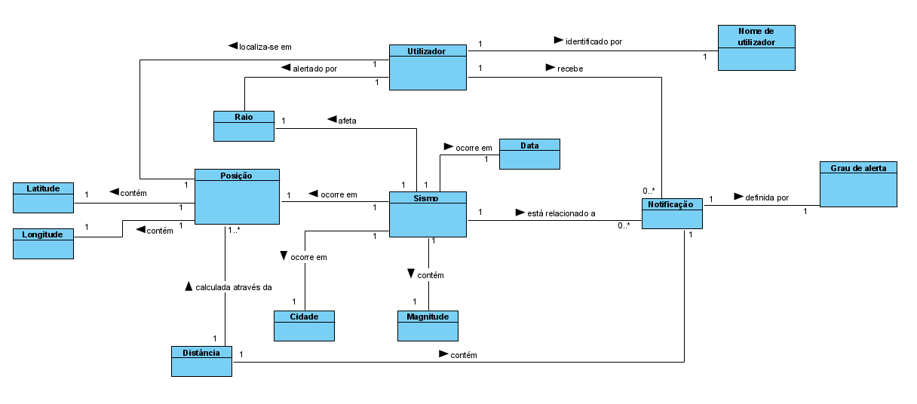

Figura 7 - Modelo de Domínio

Neste diagrama podemos ter uma visão geral dos conceitos e entidades principais do problema. Entre estes o utilizador e a sua conexão com um sismo na forma de uma notificação com um grau de alerta e distância ao local onde se encontra, ou então o sismo que é caracterizado pela sua magnitude e posição, etc.

# 6 Diagrama de Use Cases

No caso desta aplicação, apenas existe um ator que vai ser aquele que utiliza a aplicação, isto é, o utilizador. Um diagrama de use cases é a principal forma de requisitos de sistema / software para um novo programa de software em desenvolvimento. Os casos de uso especificam o comportamento esperado (o quê), e não o método exato de fazê-lo acontecer (como).

Desta forma, no diagrama criado podem ser divididos os casos de uso em 3 categorias diferentes: **Autenticação**, **Configurações** e **Funcionalidades**.

Na categoria autenticação, destacamos os casos de uso de **Registar** e **Autenticar**, que, como seria de esperar, estão relacionados com a criação de uma conta e acesso a uma conta existente, respetivamente.

Quanto às configurações, agrupamos casos de uso relacionados com a edição e customização de dados. É o caso de **Editar informação pessoal** que permite editar as informações presentes no perfil da conta; **Informar localização** que permite inserir e atualizar a localização do utilizador e finalmente **Editar configurações de alertas** – os alarmes de atividade sísmica estão dependentes de valores como a magnitude e raio, este caso de uso permite editar estas definições.

Para terminar, como funcionalidades, identificamos: **Consultar o nível de segurança de uma área** que efetua uma estimativa do nível de segurança da área onde o utilizador se encontra (ou outra) baseada no histórico sísmico dessa área em conjunto com outros fatores; **Consultar atividade sísmica atual** que permite consultar os registos atuais a decorrer no sistema; e **Consultar atividade sísmica de uma área** que permite consultar informação sísmica de uma área dada a localização, período e raio.

Além deste, temos também o caso **Consultar menu de ajuda**, cujo objetivo é assistir o utilizador em descobrir as funcionalidades da aplicação e modo de uso.

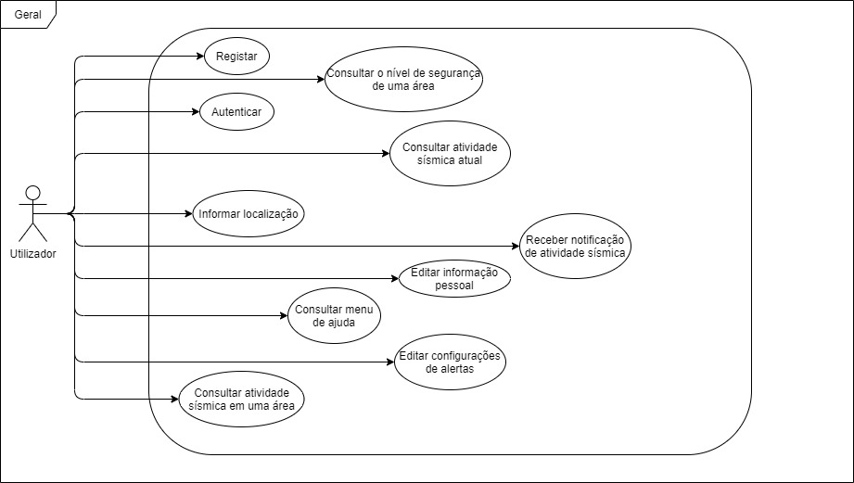

Figura 8 - Diagrama de Use cases

# 7 Especificação de Use Cases

## 7.1. Registar



Figura 9 - Use Case 'Registar'

O registo é um use case que permite utilizadores criarem uma conta no Sistema.

## 7.2. Autenticar



Figura 10 - Use Case 'Autenticar'

A autenticação é um use case que deve ser utilizado após o utilizador criar uma conta. O sistema valida os dados inseridos e permite o utilizador utilizar as funcionalidades do sistema.

## 7.3. Informar Localização



Figura 11 - Use Case 'Informar Localização'

A localização do utilizador deve ser inserida como um par latitude longitude para poder tirar partido das funcionalidades do sistema.

## 7.4. Editar Informação Pessoal



Figura 12 - Use Case 'Editar Informação Pessoal'

A informação que é pedida aquando da criação de uma conta pode ser editada com este use case.

## 7.5. Editar Configurações de Alertas



Figura 13 - Use Case 'Editar Configurações de Alertas'

Uma vez que alguns países estão mais propensos à atividade sísmica que outros, os valores *default* para a receção de alertas podem não ser os ideais. Deste modo, este use case visa proporcionar aos utilizadores esta capacidade de escolher valores que melhor se adequam às suas preferências.

## 7.6. Consultar Menu de Ajuda



Figura 14 - Use Case 'Consultar Menu de Ajuda'

O sistema possui um pequeno manual de utilização destinado a ajudar novos utilizadores e elucidá-los acerca das funcionalidades do sistema.

## 7.7. Consultar Atividade Sísmica de uma Área



Figura 15 - Use Case 'Consultar Atividade Sísmica de uma Área'

O utilizador pode consultar o histórico de atividade sísmica de um dado local, num dado raio de ação e durante um determinado período de tempo.

## 7.8. Consultar Atividade Sísmica Atual



Figura 16 - Use Case 'Consultar Atividade Sísmica Atual'

O utilizador pode consultar a atividade sísmica recente do local onde se encontra.

## 7.9. Receber Alerta de Atividade Sísmica



Figura 17 - Use Case 'Receber Alerta de Atividade Sísmica'

Sempre que o utilizador se encontre na iminência de um sismo com magnitude superior àquela que está definida nas configurações e dentro do seu raio, é notificado para procurar um local seguro.

## 7.10. Consultar Nível de Segurança de uma Área



Figura 18 - Use Case 'Consultar Nível de Segurança de uma Área'

O utilizador pode questionar o nível de segurança de um local baseado no seu histórico sísmico.

# 8 Arquitetura da Aplicação

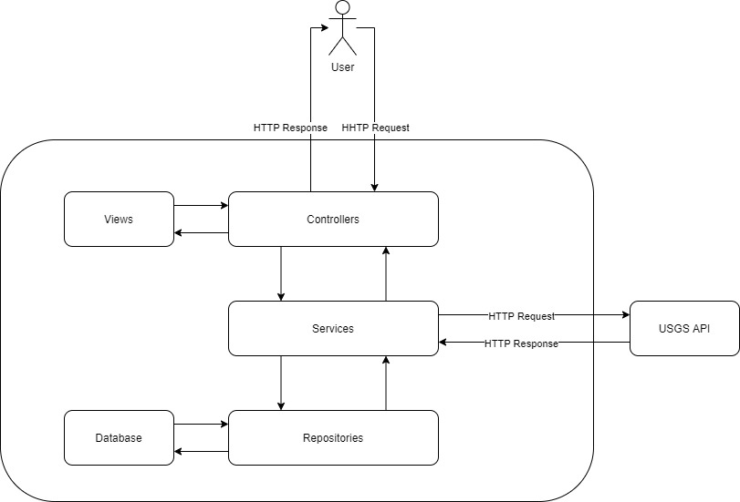

Figura 19 - Arquitetura da Aplicação

# 9 Diagramas de Sequência

Baseando-nos nos use cases e nas suas especificações construímos vários Diagramas de Sequência. Estes diagramas permitem-nos compreender com um maior pormenor o fluxo de eventos necessário para o bom funcionamento do nosso sistema.

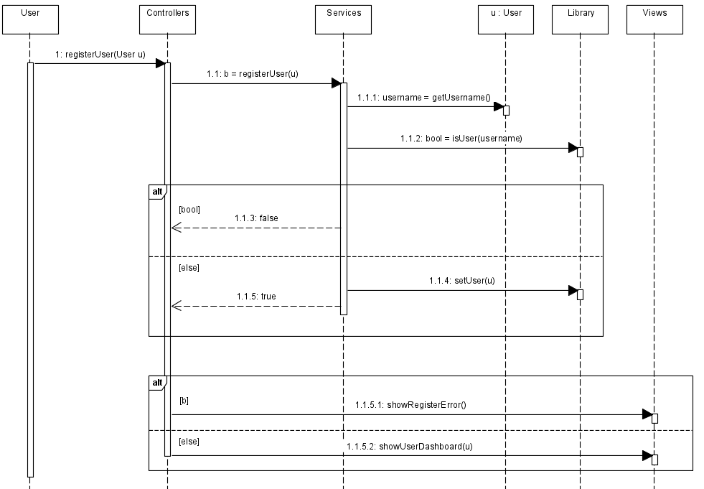

Figura 20 - Diagrama de Sequência referente ao registo

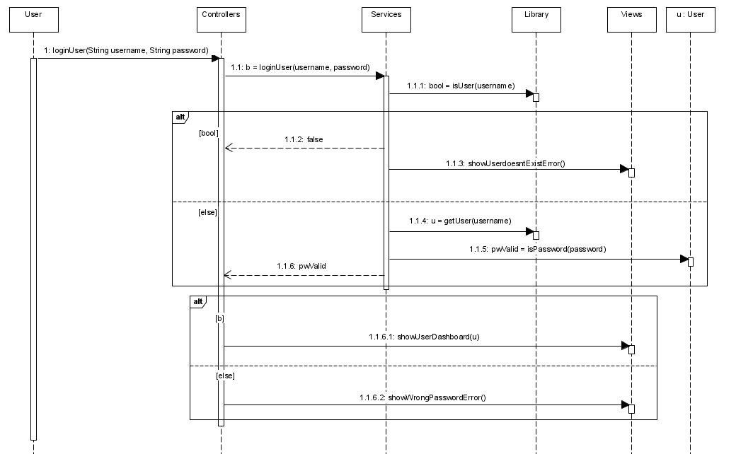

Figura 21 - Diagrama de Sequência referente ao login

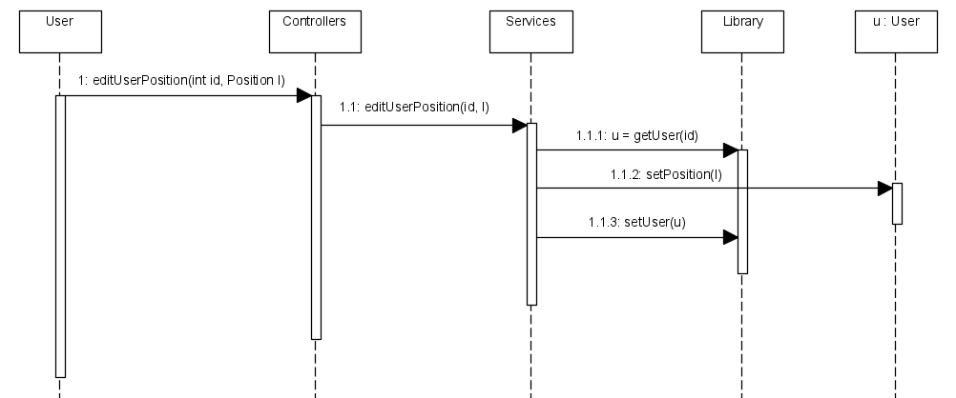

Figura 22 - Diagrama de Sequência referente à edição de localização

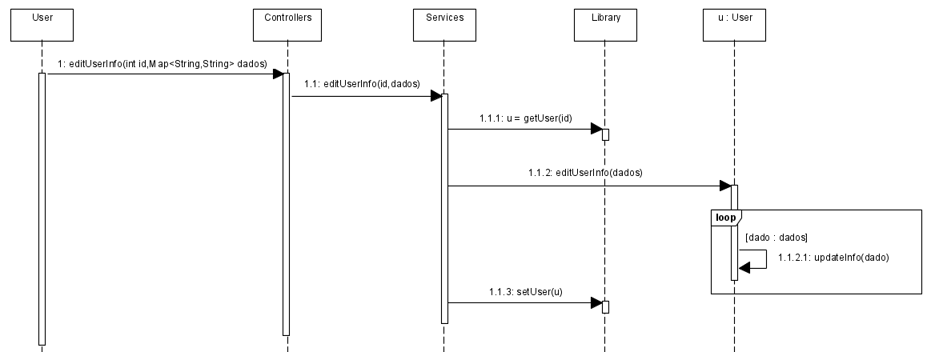

Figura 23 - Diagrama de Sequência referente à edição de dados pessoais

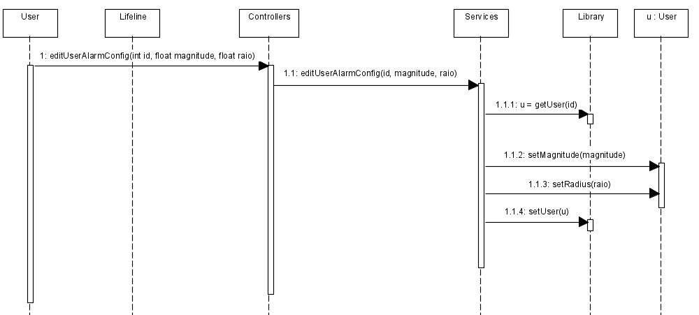

Figura 24 - Diagrama de Sequência referente à edição de configurações de alertas

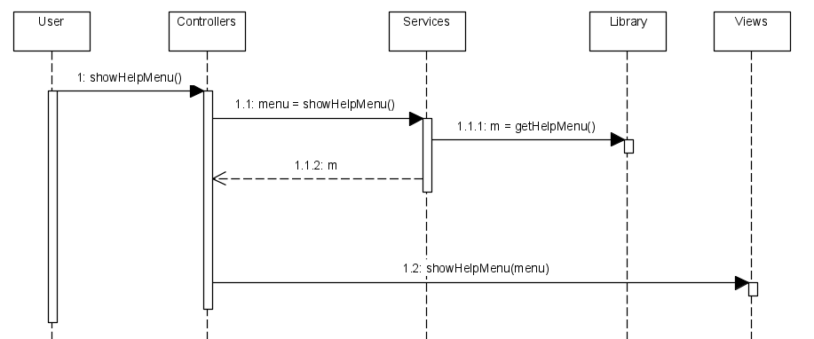

Figura 25 - Diagrama de Sequência referente ao manual de ajuda

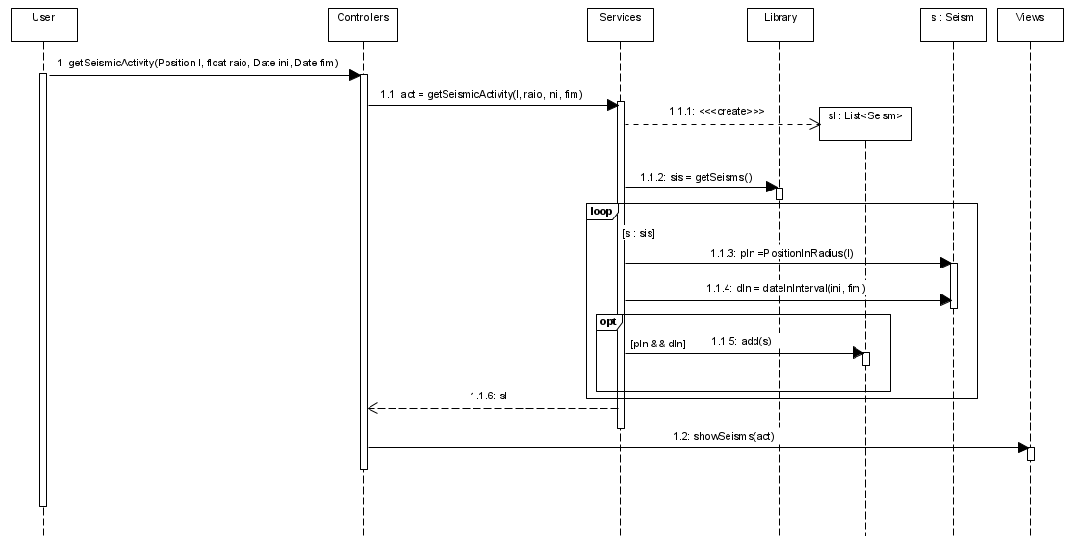

Figura 26 - Diagrama de Sequência referente à atividade sísmica de uma área

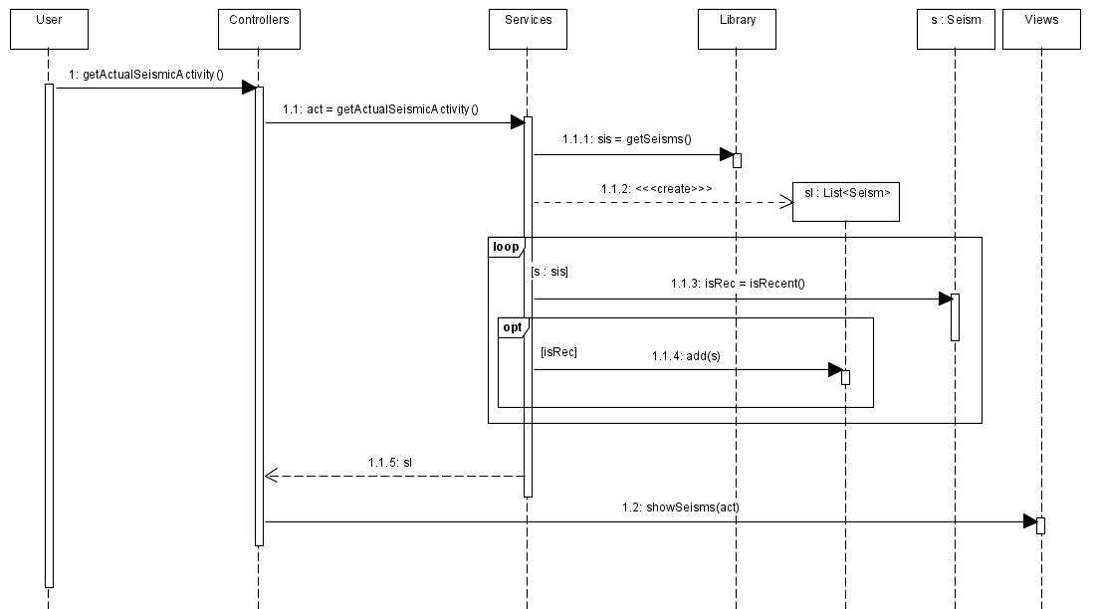

Figura 27 - Diagrama de Sequência referente à atividade sísmica corrente

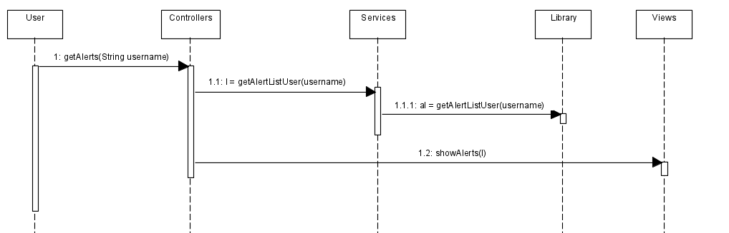

Figura 28 - Diagrama de Sequência referente ao alerta de sismo

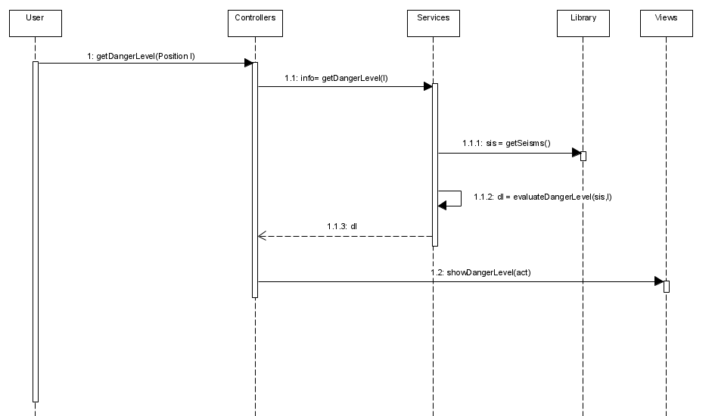

Figura 29 - Diagrama de Sequência referente ao nível de segurança de uma área

Além destes diagramas de sequência referentes aos Use Cases, desenvolvemos também o diagrama de sequência do método que recebe novos sismos a decorrer e verifica todos os utilizadores na área de ação desse sismo para os poder notificar.

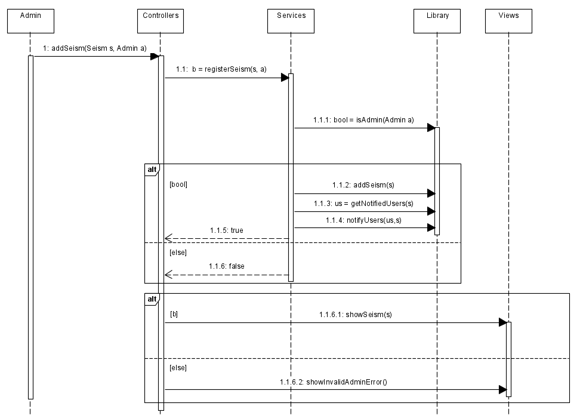

Figura 30 - Diagrama de Sequência referente à adição de sismos e verificação de utilizadores na sua área

# 10 Arquitetura da Camada de Negócios

## 10.1. Camada de Negócios

Após uma análise do modelo de domínio e dos requisitos identificados previamente, identificamos as classes necessárias para representar o nosso sistema e a sua respetiva arquitetura. Conseguimos representar esta solução através da realização de um diagrama de classes representativo da arquitetura da camada de negócios.

## 10.2. Dicionário das principais Classes

De acordo com os requisitos levantados para a realização deste projeto identificamos as principais classes para a satisfação deste problema:

* **Utilizador (User):**

Esta classe representa os utilizadores que se registam no sistema. Cada utilizador contém a sua informação pessoal, as suas credenciais de acesso, as suas definições de alarme e a sua posição.

* **Notificação (Notification):**

Esta classe representa cada alarme enviado pelo sistema para o utilizador em caso de sismo. Cada notificação contém o local onde ocorreu o sismo, a distância entre a posição do utilizador e a posição do epicentro do sismo, a magnitude do sismo em questão e o nível do alerta do sismo para o utilizador em questão.

* **Sismo (Seism):**

Esta entidade representa cada sismo que tenha ocorrido. Cada sismo contém um id, o seu raio, o local onde ocorreu e a sua posição, a sua significância, o seu nível de alerta, a sua magnitude e o seu erro associado, o seu mmi (representa uma estimativa da sua intensidade) e a informação de quando o sismo ocorreu.

* **Posição (Position):**

Esta entidade representa cada posição associada a um utilizador ou sismo. Cada posição tem associadas as suas coordenadas.

## 10.3. Descrição da Arquitetura

Os utilizadores têm uma lista com as suas notificações e, tal como foi referido no dicionário das principais classes, também possuem uma posição.

Os Sismos também possuem uma posição.

Por fim, consultaremos os Sismos e utilizadores através de *hashtables* onde a chave de um utilizador será o seu *username* e a chave de um sismo será o seu id, essas *hashtables* por sua vez encontram-se num *facade,* que tem como objetivo mediar a interação entre um utilizador e a camada de negócios para seguir a arquitetura de três camadas que foi proposta na arquitetura da aplicação.

## 10.4. Diagrama de Classes

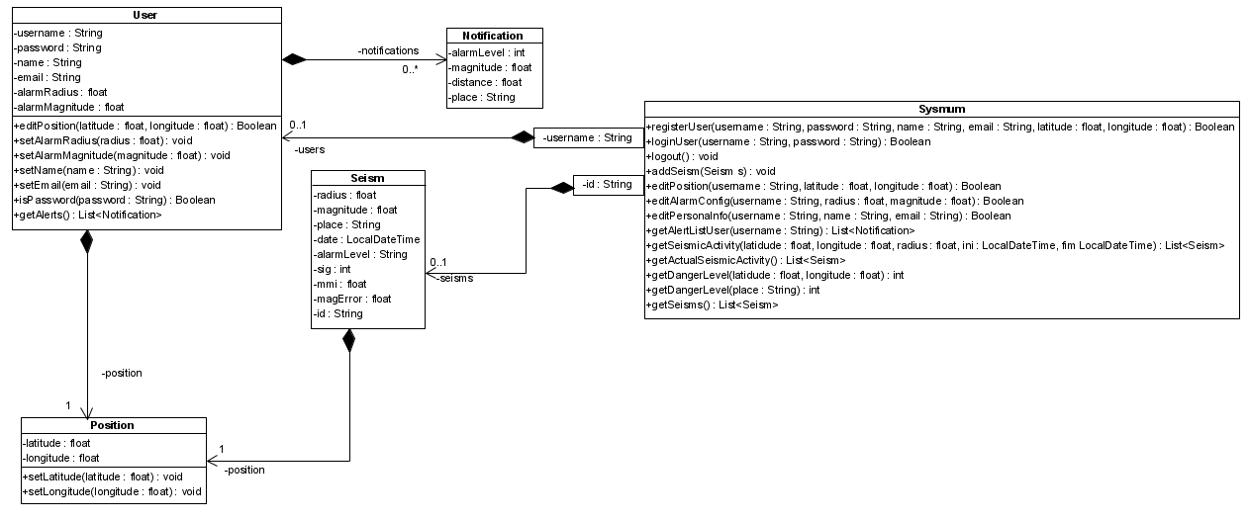

Figura 31 – Diagrama de­­­­­­ Classes

## 10.5. Diagrama de ORM

Através do diagrama de classes apresentado anteriormente conseguimos apresentar um diagrama de ORM que possui unidades de acesso a dados em alternativa às *hashtables* anteriores, para facilitar a comunicação entre o nosso sistema e a nossa base de dados.

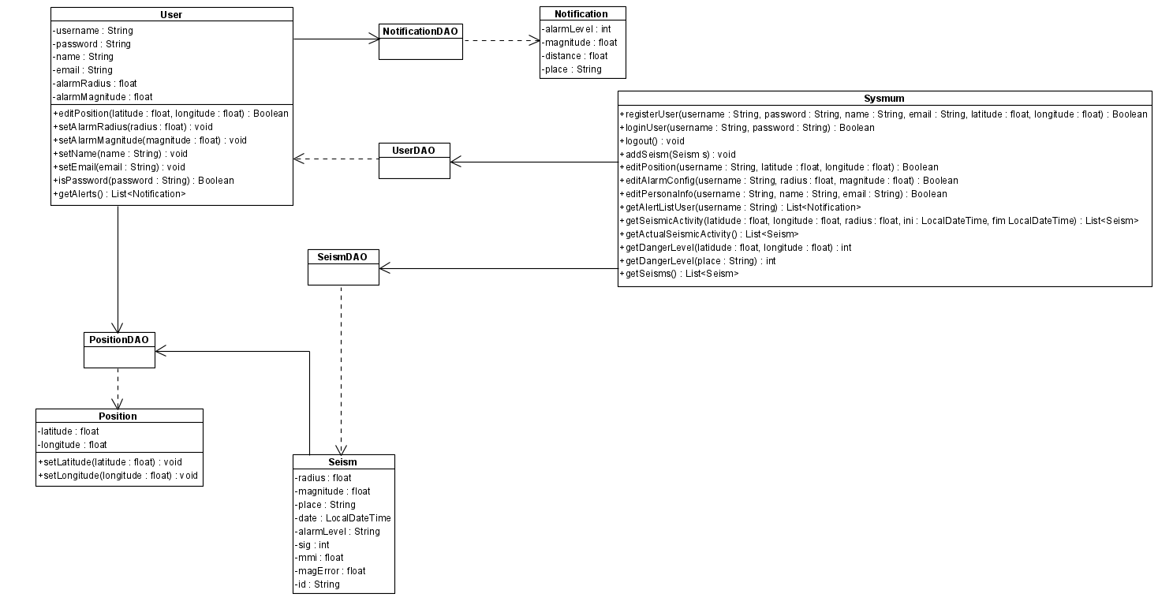

Figura 32 - Diagrama de ORM

# 11 Arquitetura da Camada de Dados

## 11.1. Modelação Conceptual

### 11.1.1. Apresentação da abordagem de modelação realizada

Após a recolha e análise dos requisitos do sistema, decidimos planear o design da base de dados. Para a realização deste projeto foi utilizado um Diagrama ER. O Diagrama ER é um modelo não muito técnico e fácil de ser compreendido em que podemos comunicar com o utilizador sem ambiguidades e assim ir ao encontro das necessidades dos seus utilizadores finais. O modelo conceptual tem como principal objetivo representar as entidades e os atributos necessários para a realização da base de dados do SysmUM.

Ao longo da construção deste modelo conceptual é essencial a validação dos requisitos de forma a prevenir incoerências e assegurando que a futura base de dados seja eficiente na resolução de problemas.

### 11.1.2. Identificação e caracterização das entidades

De acordo com os requisitos levantados para a realização deste projeto identificamos as seguintes identidades para a satisfação deste problema:

* **Utilizador (User):**

Esta entidade representa cada pessoa que se regista no sistema. Cada utilizador contém a sua informação pessoal, os seus dados de acesso, a sua localização e os seus dados de notificação*.*

* **Notificação (Notification):**

Esta entidade representa cada alarme enviado pelo sistema para o utilizador em caso de sismo. Cada notificação tem associado os seguintes atributos: *id* e *alarmLevel.*

* **Sismo (Seism):**

Esta entidade representa cada sismo que tenha ocorrido. Cada sismo tem associado os seguintes atributos: *id, radius,* *magnitude, date, place, alarmLevel, significance, mmi* e *magError.* Estes últimos atributos consistem em valores necessários para a caracterização de um sismo. De notar que este *alarmLevel* é diferente daquele que aparece na Notificação.

* **Posição (Position):**

Esta entidade representa cada posição associada a um utilizador ou sismo. Cada posição tem associado os seguintes atributos: *id, latitude* e *longitude.*

### 11.1.3. Identificação e caracterização dos relacionamentos

De forma simples, os relacionamentos podem ser resumidos da seguinte forma:

* Um utilizador recebe múltiplas notificações, mas uma notificação pode ou não ser recebida por um utilizador (dependendo da sua localização).
* Uma notificação está relacionada com um sismo, mas um sismo gera múltiplas notificações (para cada utilizador que se encontre no seu raio de ação).
* Um sismo tem uma posição e essa posição é única ao sismo.
* Um utilizador tem uma posição (ou não, caso não a tenha definido), e essa posição é única.

### 11.1.4. Domínio e caracterização das entidades

|  |  |  |  |  |
| --- | --- | --- | --- | --- |
| **Entidade** | **Atributos** | **Descrição** | **Tipo de Atributo** | **Tipo de dados e tamanho** |
| **Utilizador** | username | Identificação do Utilizador | Chave primária | VARCHAR(25) |
| password | Password do utilizador | Simples | VARCHAR(25) |
| nome | Nome do utilizador | Simples | VARCHAR(45) |
| email | Email do utilizador | Simples | VARCHAR(50) |
| raio do alarme | Raio a partir do qual o utilizador recebe alarmes | Simples | FLOAT |
| magnitude do alarme | Magnitude a partir do qual o utilizador recebe alarmes | Simples | FLOAT |

|  |  |  |  |  |
| --- | --- | --- | --- | --- |
| **Sismo** | id | Identificação do Sismo | Chave primária | VARCHAR(25) |
| raio | Raio do sismo | Simples | FLOAT |
| magnitude | Magnitude do sismo | Simples | FLOAT |
| sítio | Sítio onde ocorreu o sismo | Simples | VARCHAR(50) |
| nível de alarme | Nível de alarme do sismo | Simples | VARCHAR(10) |
| significância | Significância do sismo | Simples | INT |
| mmi | Intensidade de Mercalli modificada | Simples | FLOAT |
| magError | Limite de erro calculado na magnitude | Simples | FLOAT |
|  | data | Data de ocorrência do sismo | Simples | DATE |

|  |  |  |  |  |
| --- | --- | --- | --- | --- |
| **Posição** | Id | Identificação da Posição | Chave primária | INT |
| latitude | Latitude que faz parte da posição | Simples | FLOAT |
| longitude | Longitude que faz parte da  posição | Simples | FLOAT |

|  |  |  |  |  |
| --- | --- | --- | --- | --- |
| **Notificação** | Id | Identificação da Notificação | Chave primária | INT |
| nível de alarme | Nível numérico de alarme  relacionado com o sismo | Simples | INT |

### 11.1.5. Diagrama ER

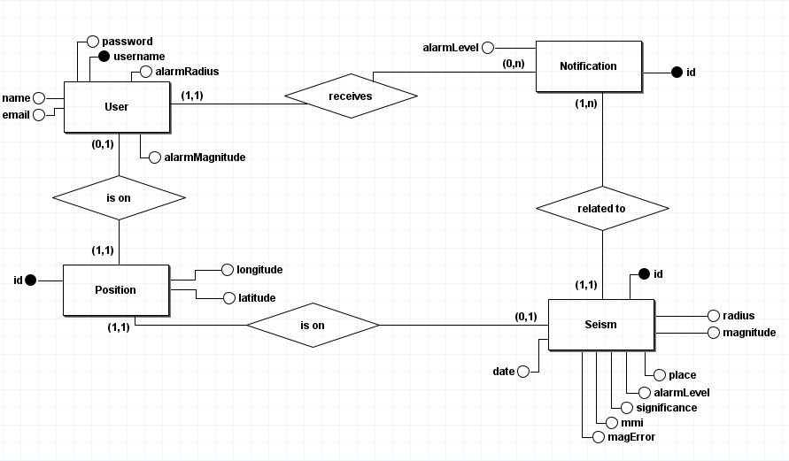

Figura 33 - Diagrama ER

### 11.1.6. Validação do Modelo de Conceptual com o Utilizador

Terminado o Modelo de Dados, é essencial validar o modelo concetual final. Para isso, verificámos se o nosso modelo de dados consegue responder aos requisitos impostos inicialmente com o utilizador, para isso foram feitas mais algumas reuniões com os mesmos representantes que participaram anteriormente no desenvolvimento dos requisitos.

Sendo assim, podemos verificar que todos os requisitos são conceptualmente possíveis. Posto isto, concluímos que o modelo de dados está validado com o utilizador.

## 11.2. Modelação Lógica

### 11.2.1. Desenho do Modelo Lógico

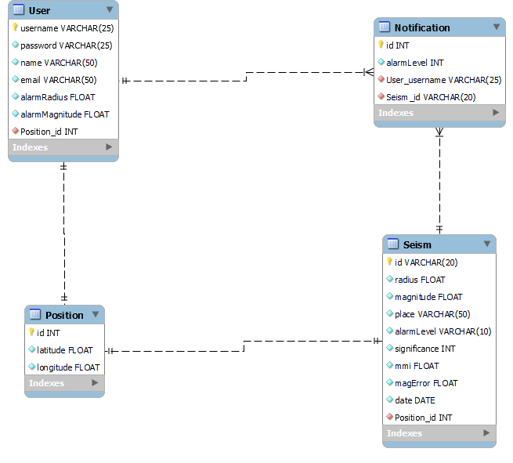

Figura 34 - Modelo Lógico

### 11.2.2. Validação do Modelo através da Normalização

Após analisarmos as dependências funcionais de cada relação verificamos que as tabelas respeitam as três primeiras regras de normalização e, portanto, encontram-se normalizadas até à Terceira Forma Normal da Normalização.

### 11.2.3. Revisão do Modelo Lógico

Tendo concluído o modelo lógico, voltamos a reunir com os porta-vozes dos países participantes nesta fase de desenvolvimento, mas também com os engenheiros da USGS. O objetivo desta reunião foi explicar e analisar este novo modelo e verificar que estavam presentes todas as entidades e atributos necessários de forma a armazenar toda a informação pretendida. Foram analisados cenários como provas de verificação que o modelo era capaz de responder a todas as situações colocadas de forma simples e eficiente.

Tabela 2 - Espaço ocupado no disco por cada tipo de dados

|  |  |
| --- | --- |
| **Tipos de dados** | **Tamanho(bytes)** |
| INT | 4 |
| DATE | 3 |
| VARCHAR(N) | N+1 |
| FLOAT | 4 |

## 11.3. Estimativa do espaço em disco da base de dados e taxa de crescimento anual

Nesta secção vamos indicar o espaço ocupado por cada entidade no disco da base de dados.

Para o cálculo das estimativas do espaço baseamo-nos no capítulo 11.8 do “MySQL” e 8.0 do *Reference Manual*. Cada valor calculado corresponde à soma do número de bytes necessários para cada atributo.

|  |  |  |  |
| --- | --- | --- | --- |
| **Utilizador** | **Atributo** | **Tipos de Dados** | **Espaço no disco** |
| username | VARCHAR(25) | 26 |
| password | VARCHAR(25) | 26 |
| nome | VARCHAR(45) | 46 |
| email | VARCHAR(50) | 51 |
| raio do alarme | FLOAT | 4 |
| magnitude do alarme | FLOAT | 4 |
| **Total** | | | 157 |

Tabela 3 - Espaço ocupado por cada entrada na tabela Utilizador

Tabela 4 - Espaço ocupado por cada entrada na tabela Sismo

|  |  |  |  |
| --- | --- | --- | --- |
| **Sismo** | **Atributo** | **Tipos de Dados** | **Espaço no disco** |
| id | VARCHAR(25) | 26 |
| raio | FLOAT | 4 |
| magnitude | FLOAT | 4 |
| sítio | VARCHAR(50) | 51 |
| nível de alarme | VARCHAR(10) | 11 |
| significância | INT | 4 |
| mmi | FLOAT | 4 |
| magError | FLOAT | 4 |
| data | DATE | 3 |
| **Total** | | | 111 |

Tabela 5 - Espaço ocupado por cada entrada na tabela Notificação

|  |  |  |  |
| --- | --- | --- | --- |
| **Notificação** | **Atributo** | **Tipos de Dados** | **Espaço no disco** |
| Id | INT | 4 |
| nível de alarme | INT | 4 |
| **Total** | | | 8 |

|  |  |  |  |
| --- | --- | --- | --- |
| **Posição** | **Atributo** | **Tipos de Dados** | **Espaço no disco** |
| Id | INT | 4 |
| latitude | FLOAT | 4 |
| longitude | FLOAT | 4 |
| **Total** | | | 12 |

Tabela 6 - Espaço ocupado por cada entrada na tabela Posição

|  |  |
| --- | --- |
| **Tabela** | **Espaço Em disco** |
| Utilizador | 157 |
| Sismo | 111 |
| Posição | 12 |
| Notificação | 8 |
| **Total** | 288 |

Tabela 7 - Espaço total ocupado por uma entrada em cada tabela

Observando a tabela em cima podemos ver que, neste momento, a estimativa para a base de dados é cerca de 288 bytes por uma entrada em cada uma das tabelas. Contudo, temos de ter noção que à medida que se vai adicionando mais funcionalidades à SysmUM a base de dados também irá evoluir pelo que um aumento anual considerável neste valor é esperado.

# 12 Propostas de Interface - *Mockups*

Um *mockup* é uma imagem estática de média/alta-fidelidade. O objetivo é demonstrar os esquemas de cores, layouts de conteúdo, fontes, ícones, recursos visuais de navegação, imagens e a sensação geral do futuro design do produto de software e experiência do usuário.

Neste contexto, procuramos apresentar a aplicação SysmUM com uma interface simples, organizada e intuitiva. Procurou-se criar desenhos onde as funcionalidades são de fácil acesso e as instruções são fáceis de entender, possibilitando assim o seu uso por qualquer pessoa, independentemente do seu nível de experiência com tecnologia.

Elaboramos *mockups* para as principais funcionalidades da aplicação em formato web, mas também um caso de formato mobile.

## 12.1. Página Inicial

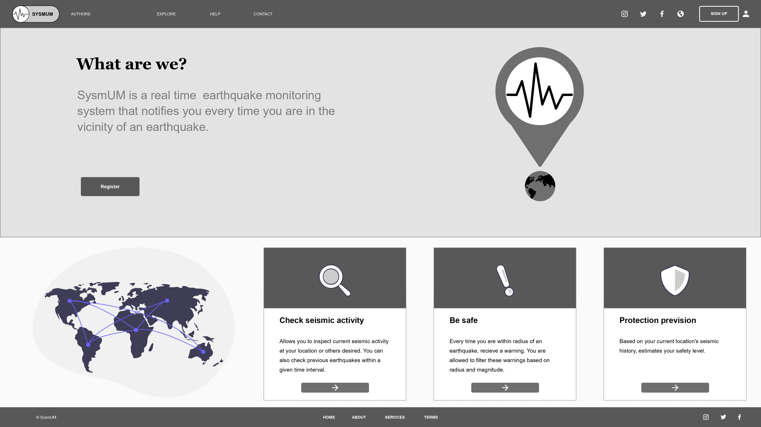

Figura 35 - Página Inicial do *website*

## 12.2. Autenticação

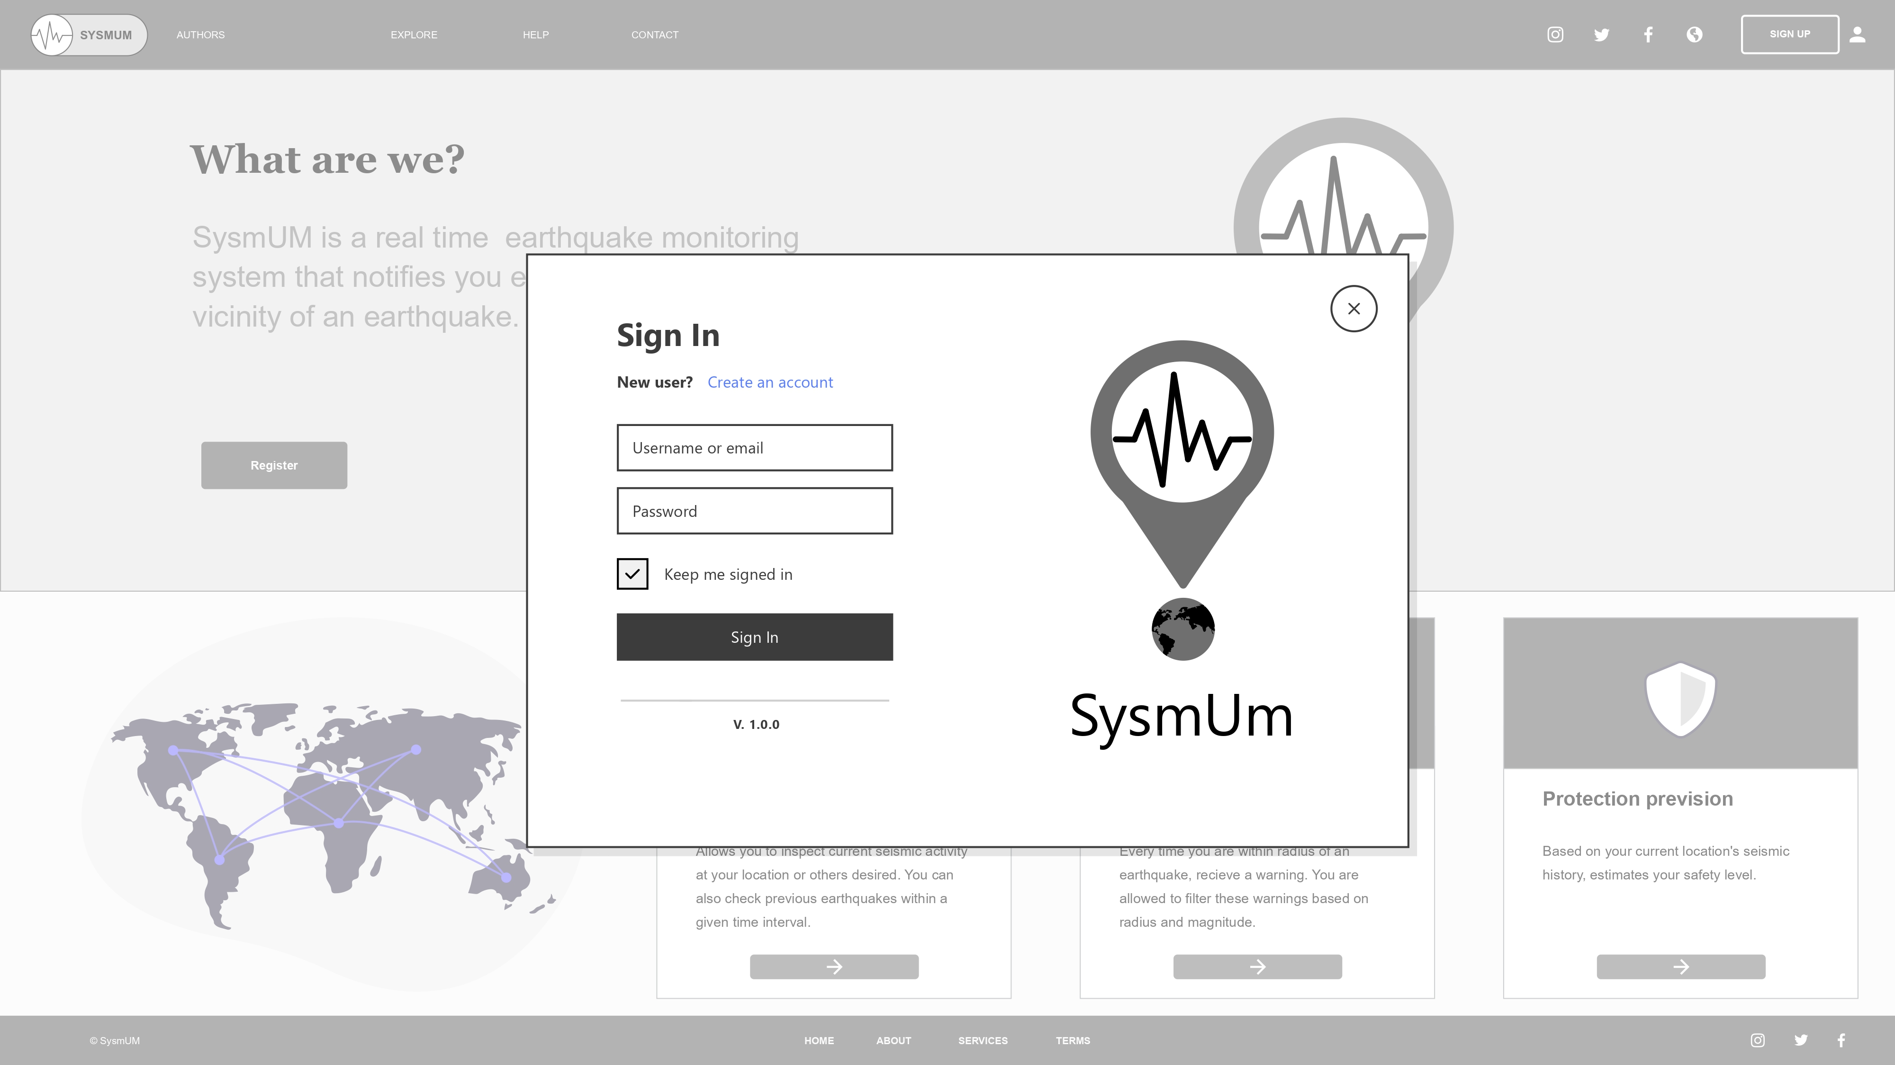

Figura 36 - Interface de Login

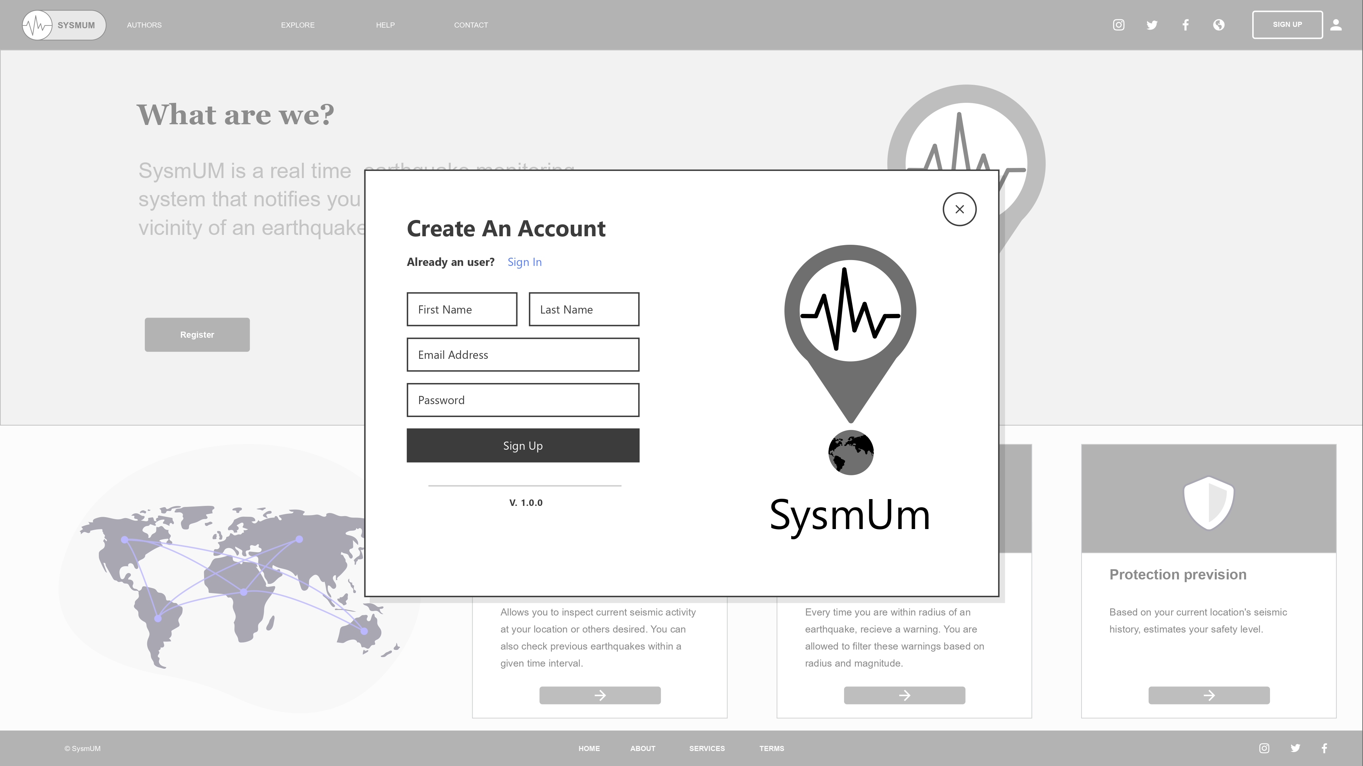

Figura 37 - Interface de Registo

## 12.3. Perfil

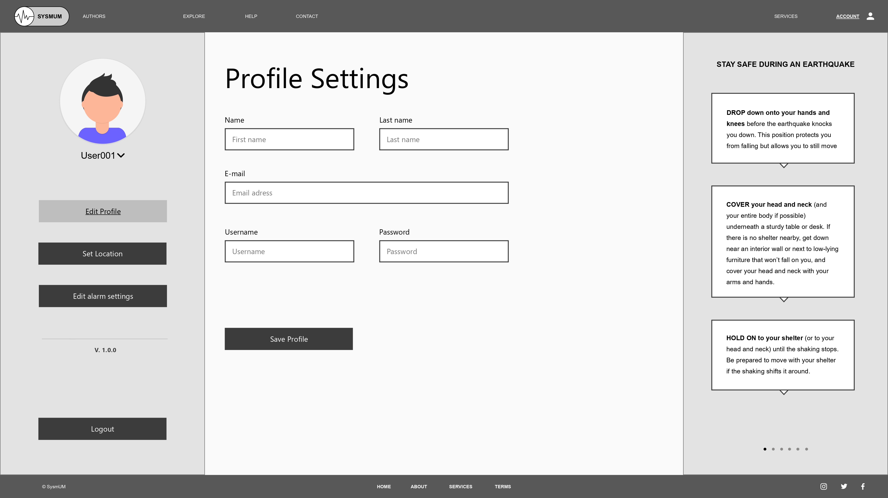

Figura 38 - Edição de perfil

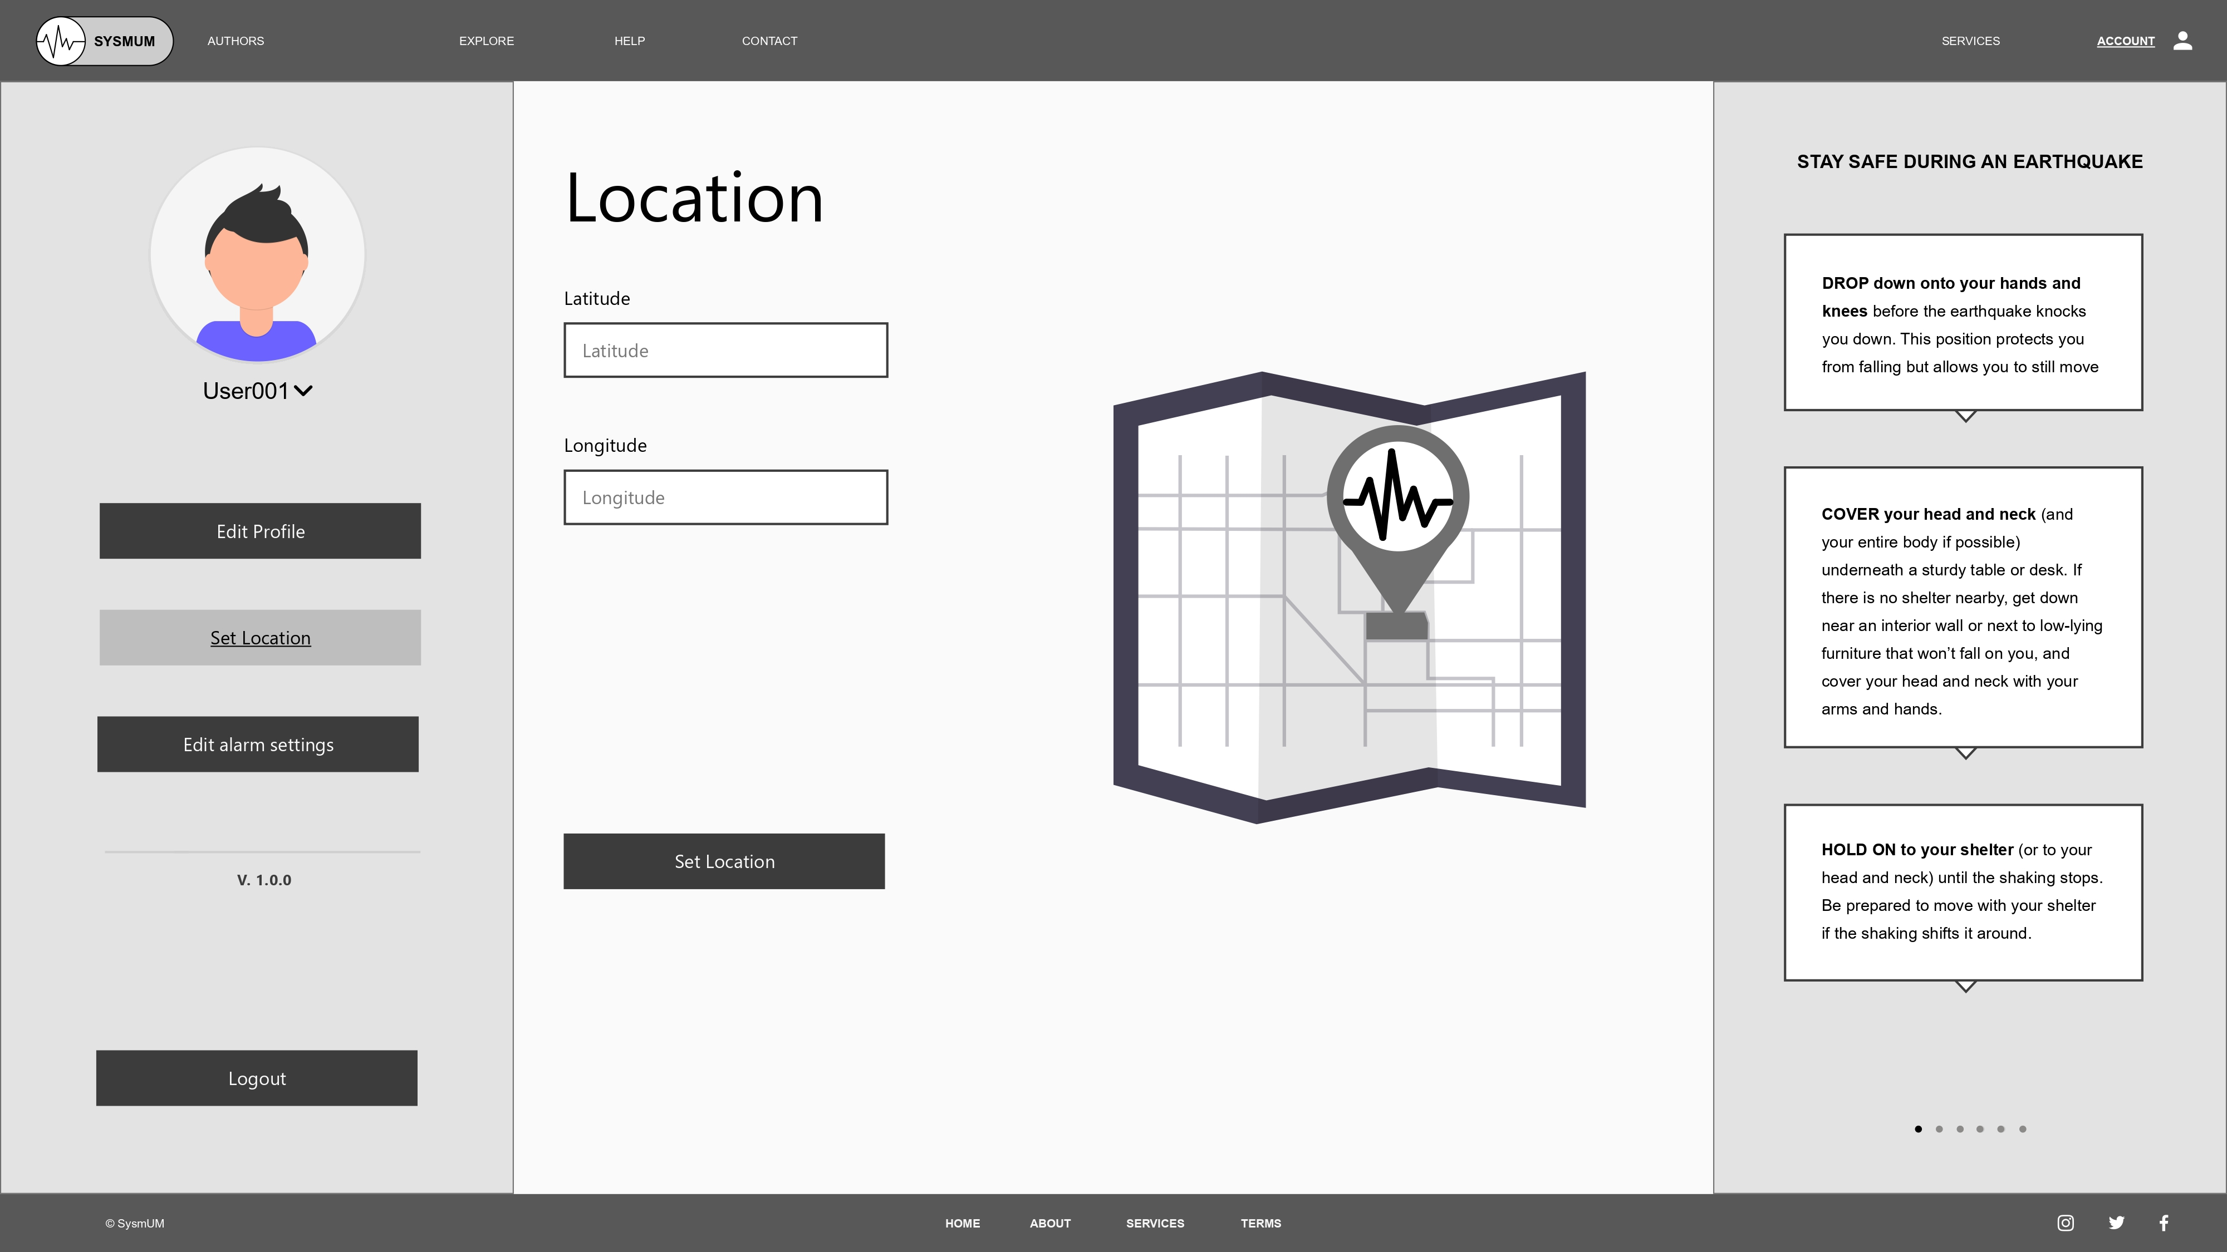

Figura 39 - Edição de localização

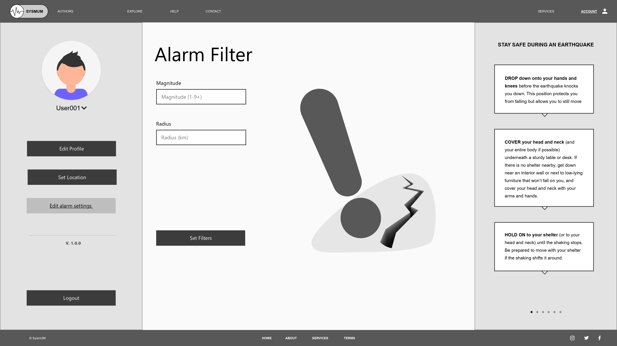

Figura 40 - Edição de configurações de alarmes

## 12.4. Funcionalidades

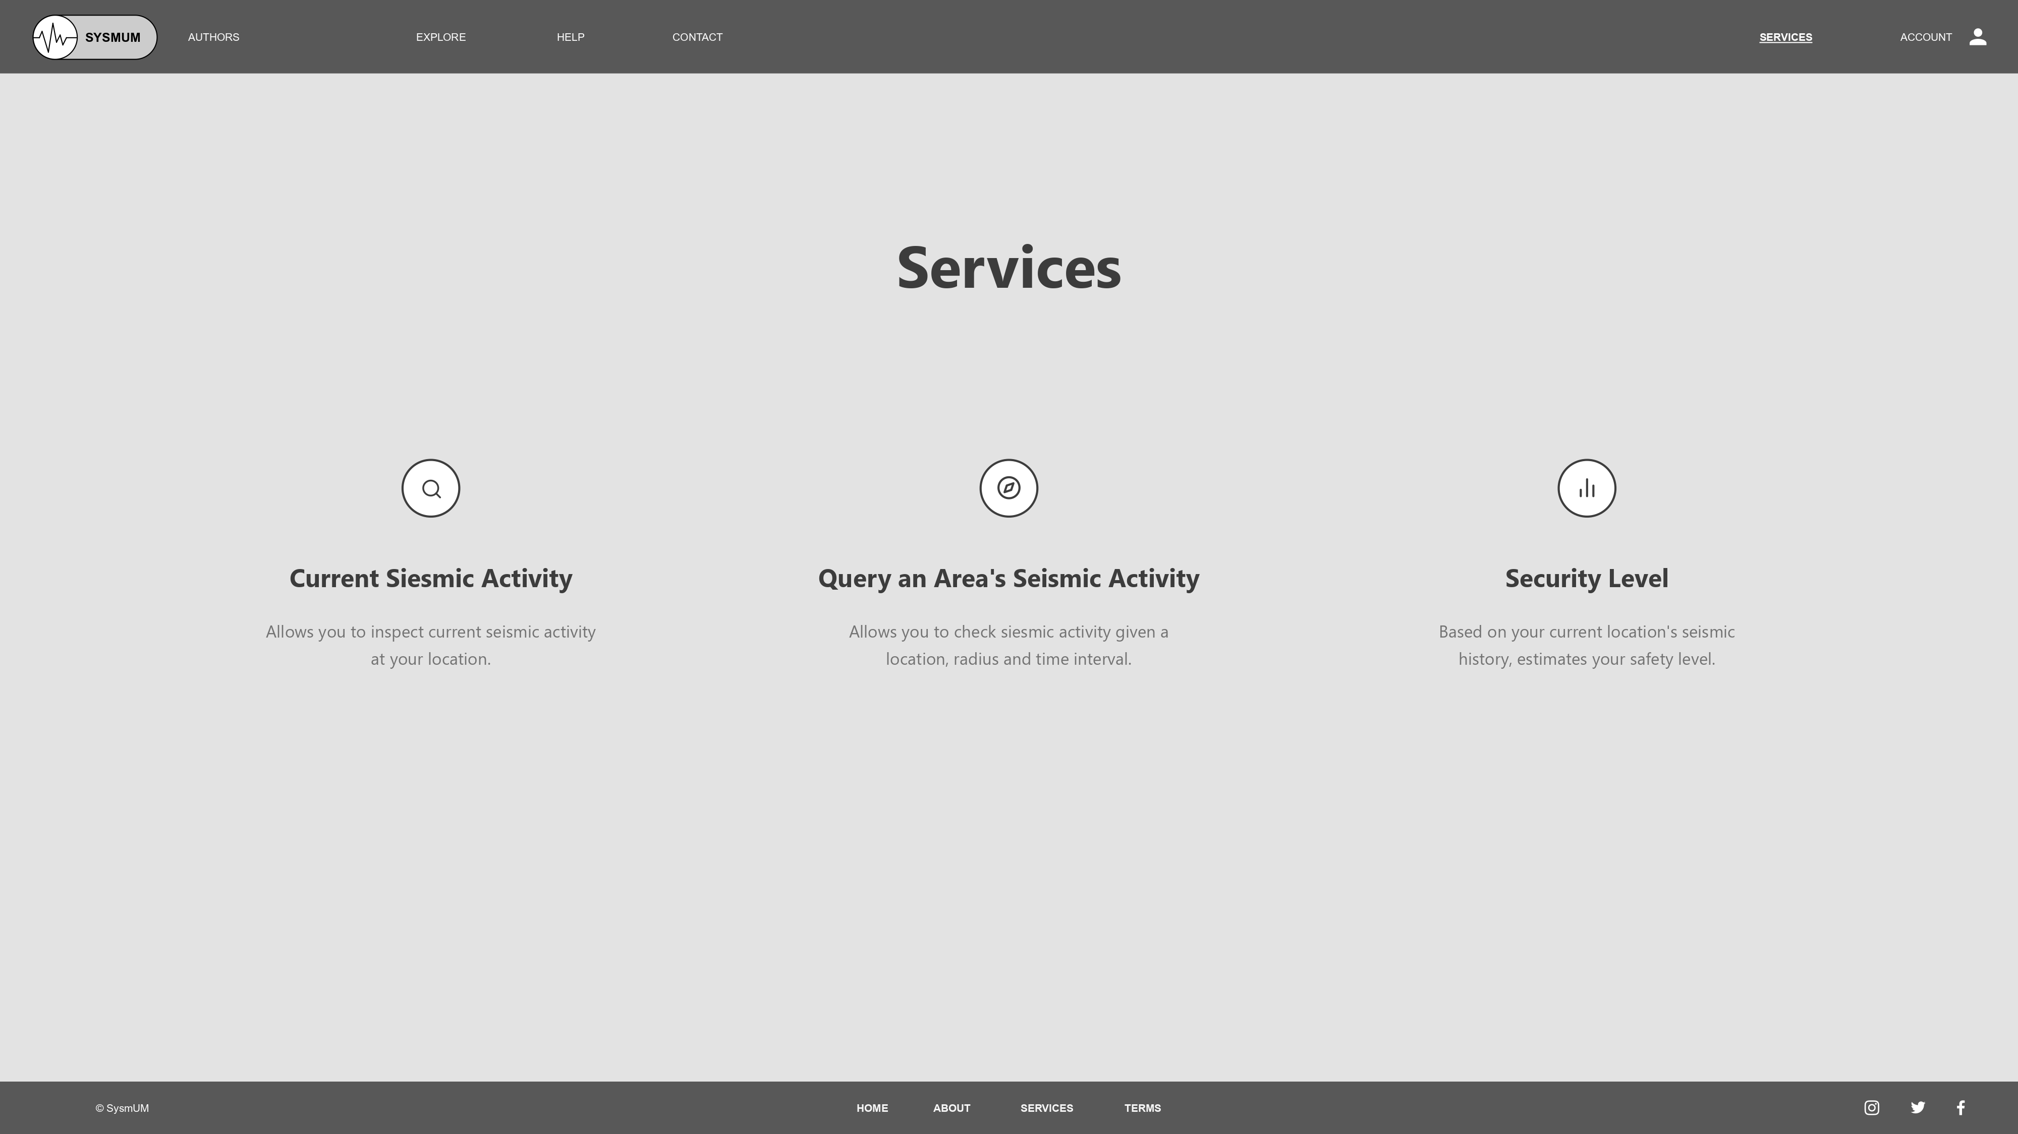

Figura 41 - Página principal de funcionalidades

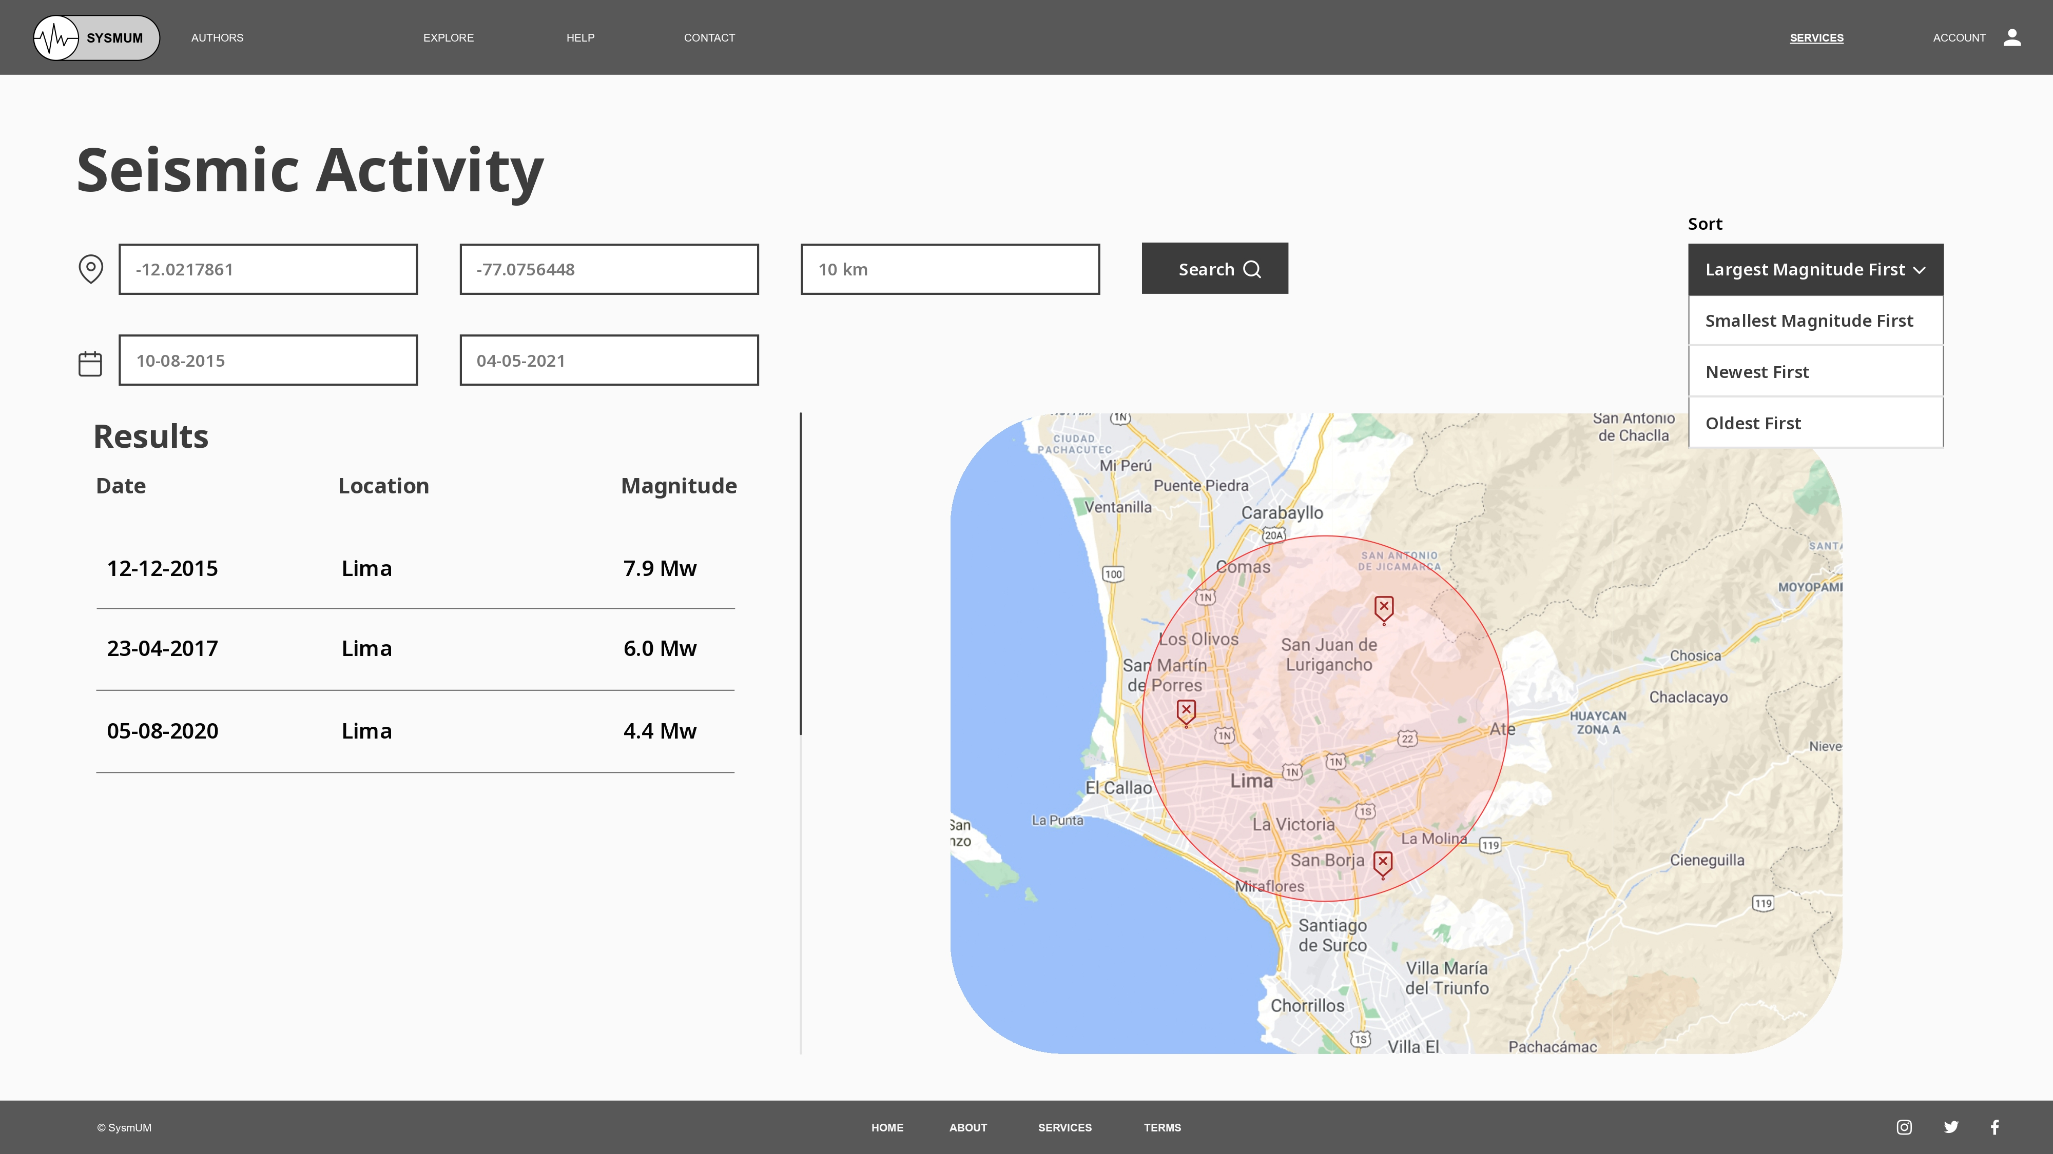

Figura 42 - Consultar atividade sísmica de uma área

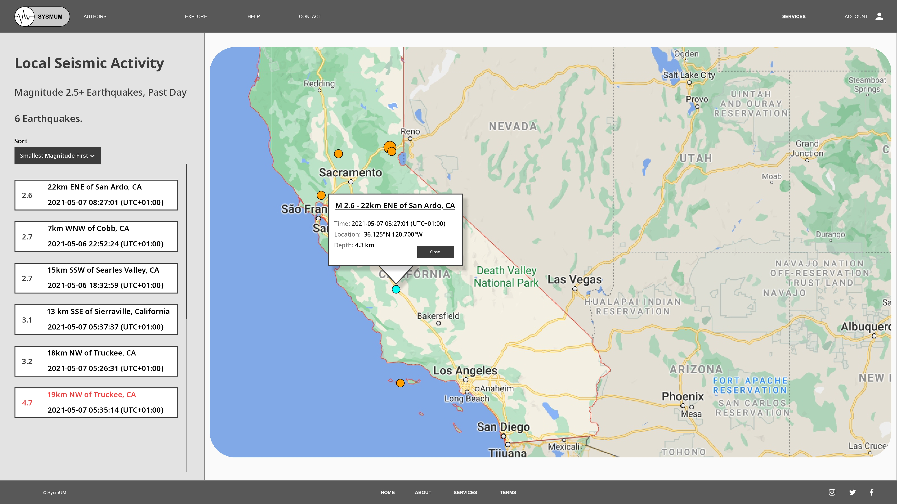

Figura 43 - Consultar atividade sísmica atual

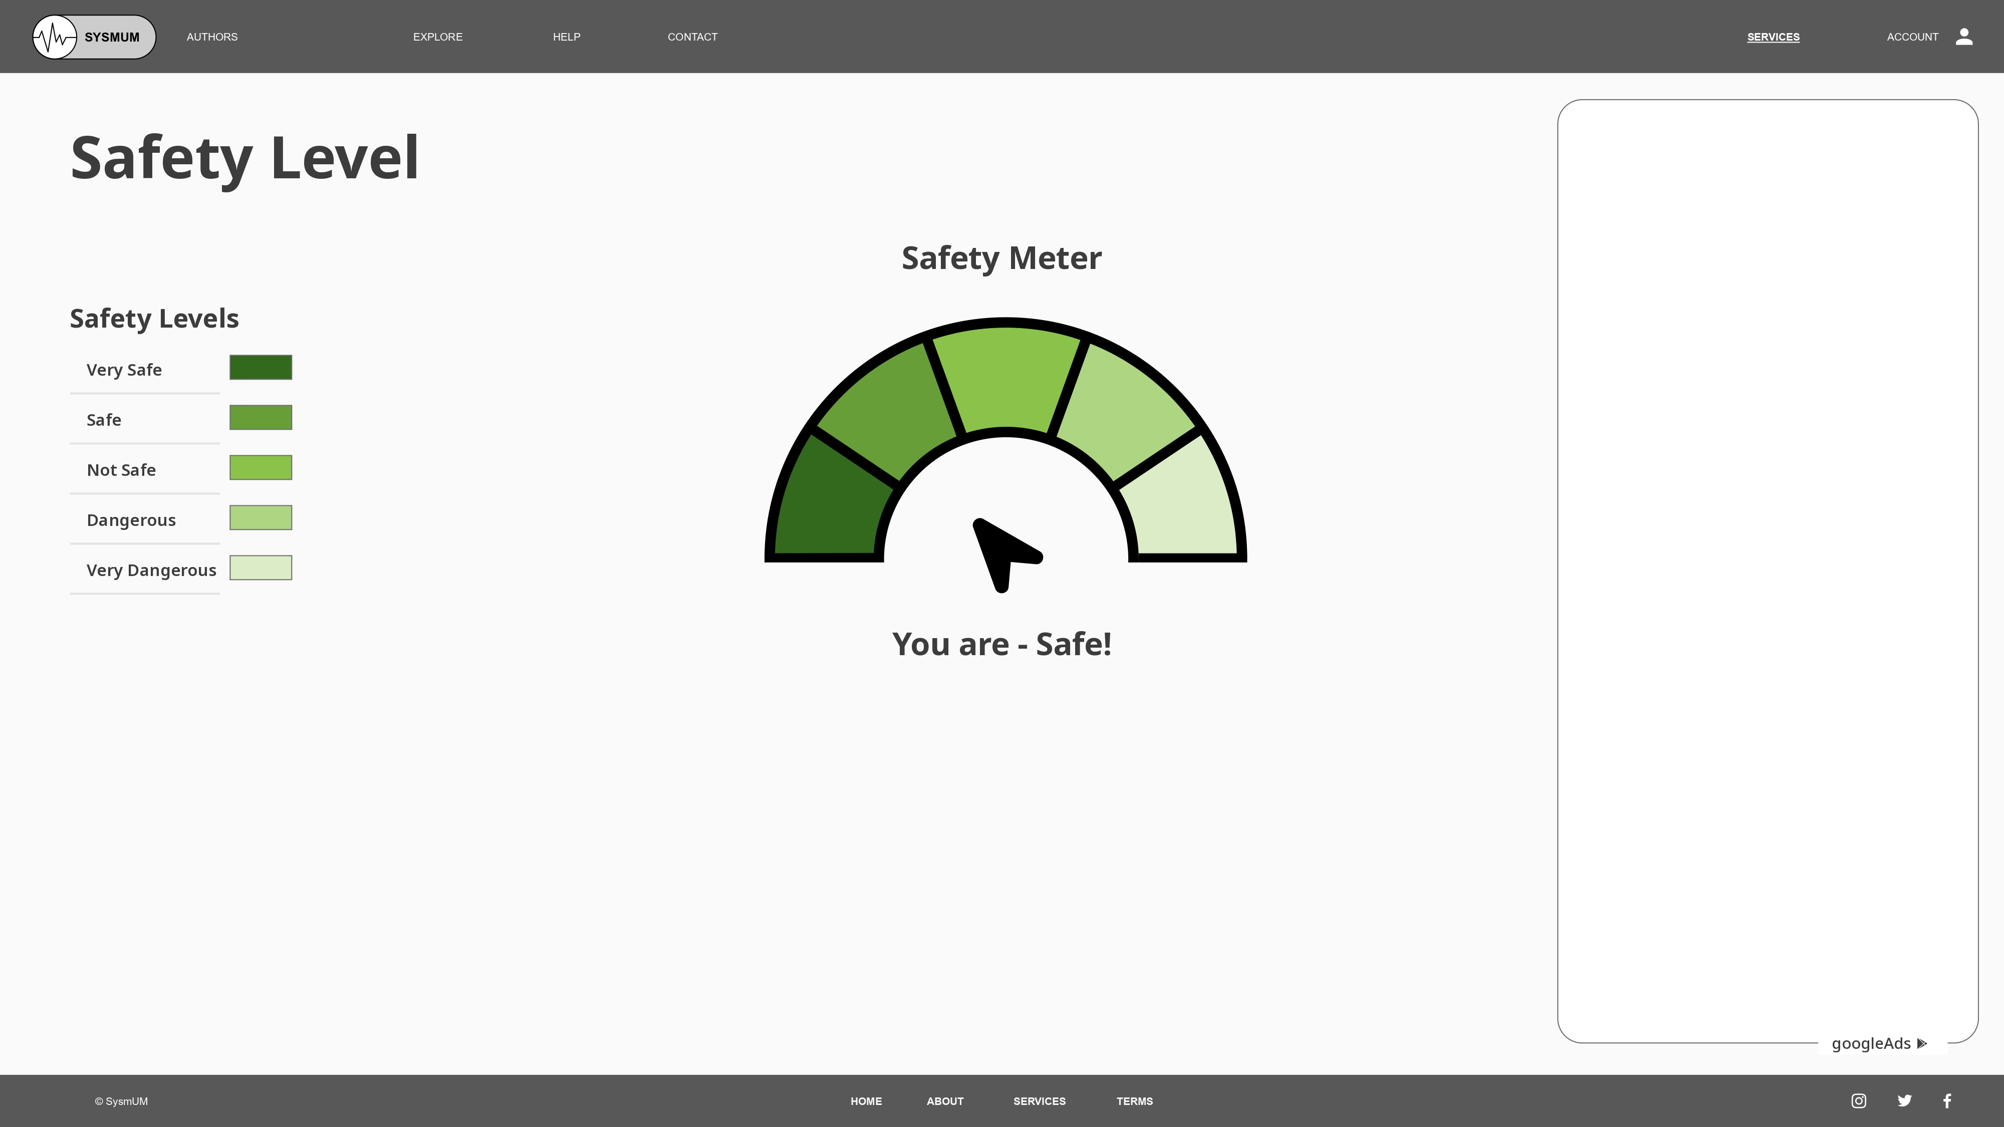

Figura 44 - Nível de segurança

## 12.5. Notificação de alerta

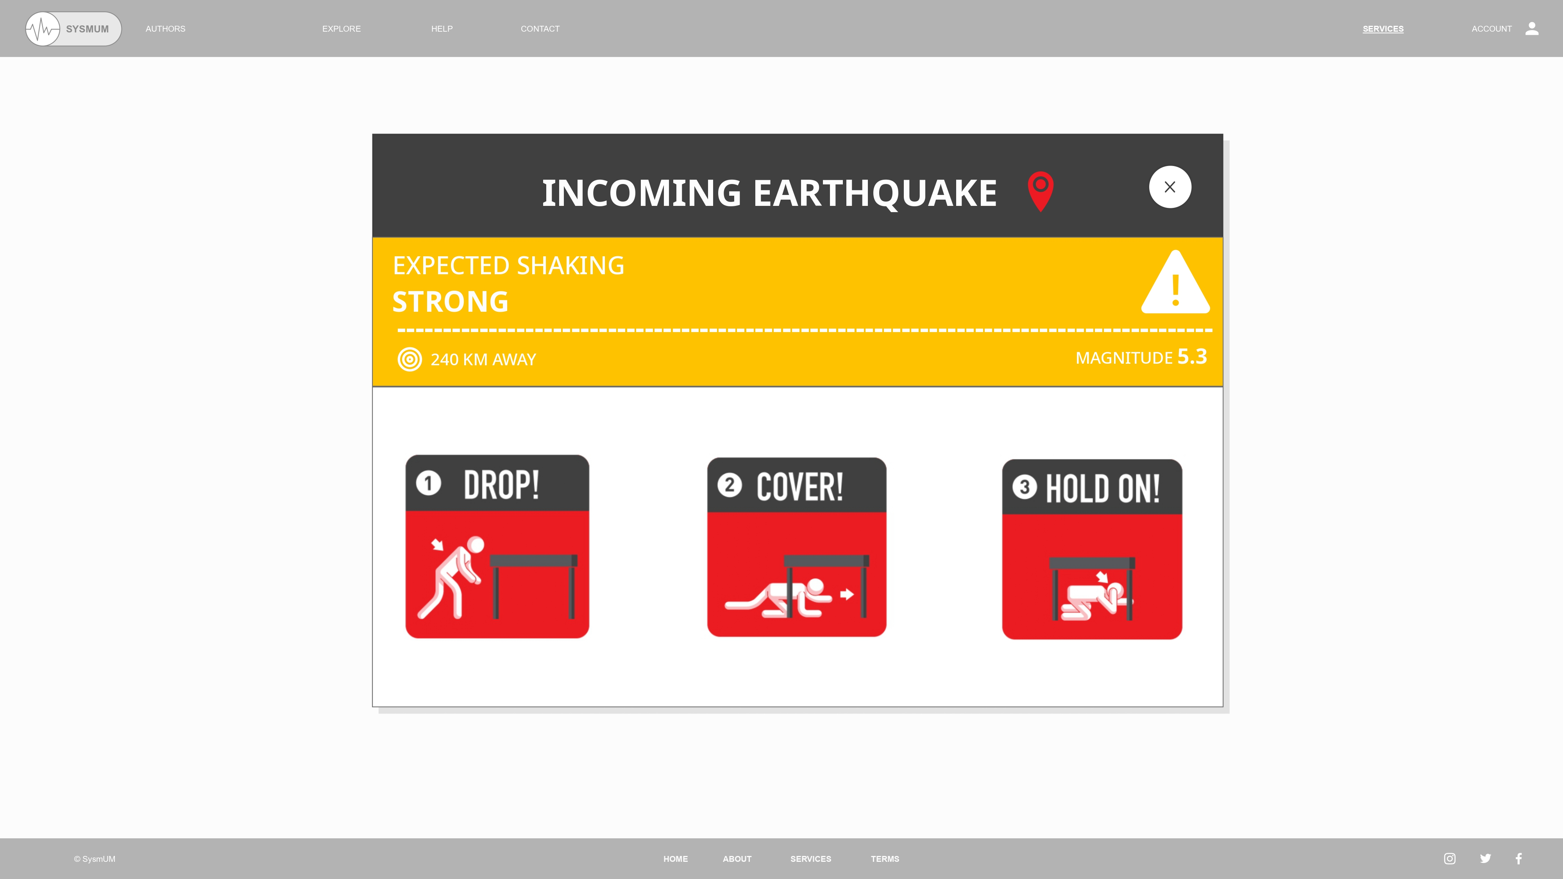

Figura 45 - Notificação de Alerta de sismo

## 12.6. Website mobile

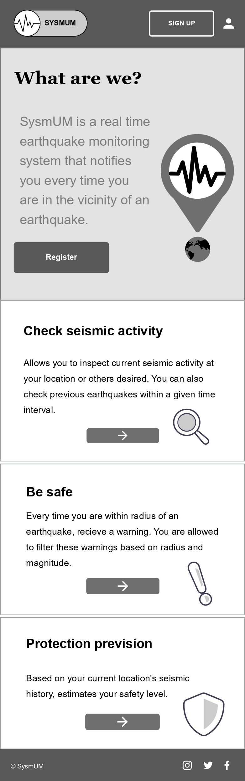

Figura 46 - View browser mobile (estendido)

# 13. Implementação

Com a fase de modelação de projeto dada como ideal para o gestor de projetos da IPMP, foi então inicializada a fase de implementação do que foi previamente estabelecido - Funcionalidades, Base de Dados, Interface, entre outros.

Após várias reuniões realizadas com o gestor de projetos da IPMP, foi descartada o desenvolvimento da aplicação *mobile*, uma vez que não traz mais benefícios do que aceder à aplicação *web* através do *browser* de um dispositivo móvel.

## 13.1. Ferramentas Utilizadas

### 13.1.1. Plataforma de Desenvolvimento

Como apresentado nos Requisitos não Funcionais e também graças à sua enorme compatibilidade com os vários dispositivos existentes, optou-se como plataforma de desenvolvimento uma aplicação *web*, facilmente acedida em qualquer lado através de um browser.

### 13.1.2. Tecnologia de Suporte

Uma vez optado pelo ambiente web para o desenvolvimento da aplicação, foi abordado quais tecnologias serão utilizadas para suportar o desenvolvimento da aplicação.

Portanto, foi escolhido o *ASP.NET Core* juntamente com o *Blazor*, visto que o *ASP.NET Core* e o *Blazor* são *frameworks* bastante utilizadas e encontram-se prontas para a criação e desenvolvimento de aplicações *web*.

### 13.1.3. Visual Studio 2019

Para o desenvolvimento desta fase, utilizamos o *IDE* *Visual Studio* 2019.

O *Visual Studio*, para além de ser um dos *IDEs* mais utilizados do mercado, facilitou o desenvolvimento desta fase uma vez que é a ferramenta mais aconselhada para desenvolver em *Blazor* e por conter excelentes funcionalidades, tais como realizar *debugging* da aplicação e gerir os vários packages instalados necessários.

## 13.2. Base de Dados

Para gestor de base de dados foi escolhido o SQL Server, devido a este usar o modelo relacional, um modelo na qual temos conhecimento, e também devido à facilidade de utilização com as diversas ferramentas e funcionalidades que o ASP.NET Core proporciona.

Aquando desta fase de implementação ocorreram diversas mudanças à base de dados anteriormente modelada na fase de especificação. As mudanças realizadas foram:

* A eliminação da tabela Posição. Desta forma, os campos contidos na posição (latitude e longitude) passaram a estar inseridas quer na tabela de Utilizador, quer na tabela de Sismo;
* Alguns dados fornecidos pela *API* que estavam contidos na Tabela de Sismo foram removidos, sendo esses, mmi, magError, e *alarmLevel*;
* Através do uso da *API*, chegamos à conclusão que existem eventuais campos que podem tomar o valor *null*, algo que foi tomado em consideração e esses campos podem tomar o valor *null*.

Com a base de dados criada, foi estabelecida a sua conexão ao projeto através dos ficheiros de configuração gerados pelo ASP.NET Core.

## 13.3 Funcionalidades

### 13.3.1 Homepage

#### 13.3.1.1 Homepage – Index

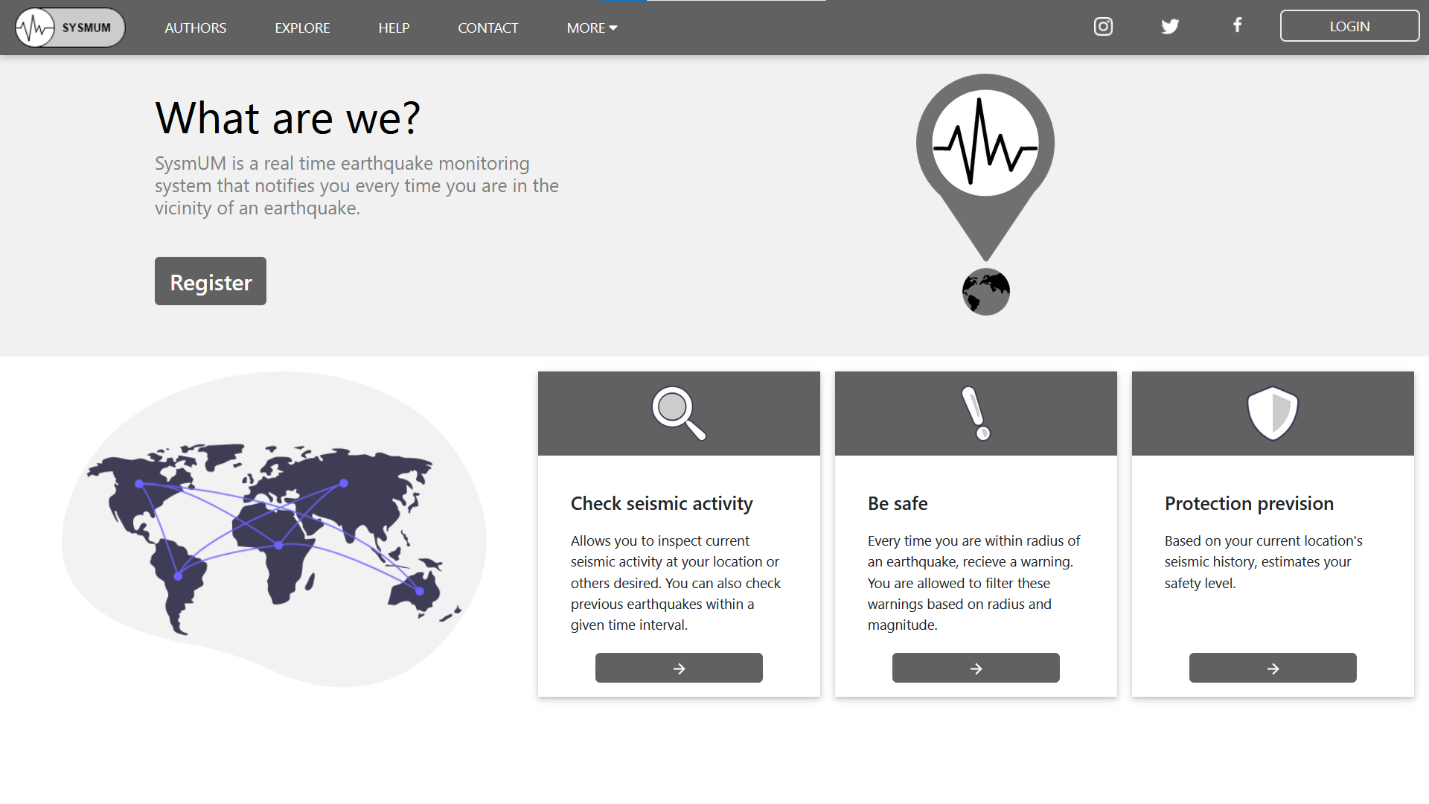

Figura 47 - Homepage Index

Este é ponto de chegada de quem visita o nosso *site*. Conseguimos ver uma pequena introdução sobre o projeto, assim como hiperligações “Contactos”, “Autores”, “Serviços” e uma área de *login* e registo.

#### 13.3.1.2 Homepage – Autores

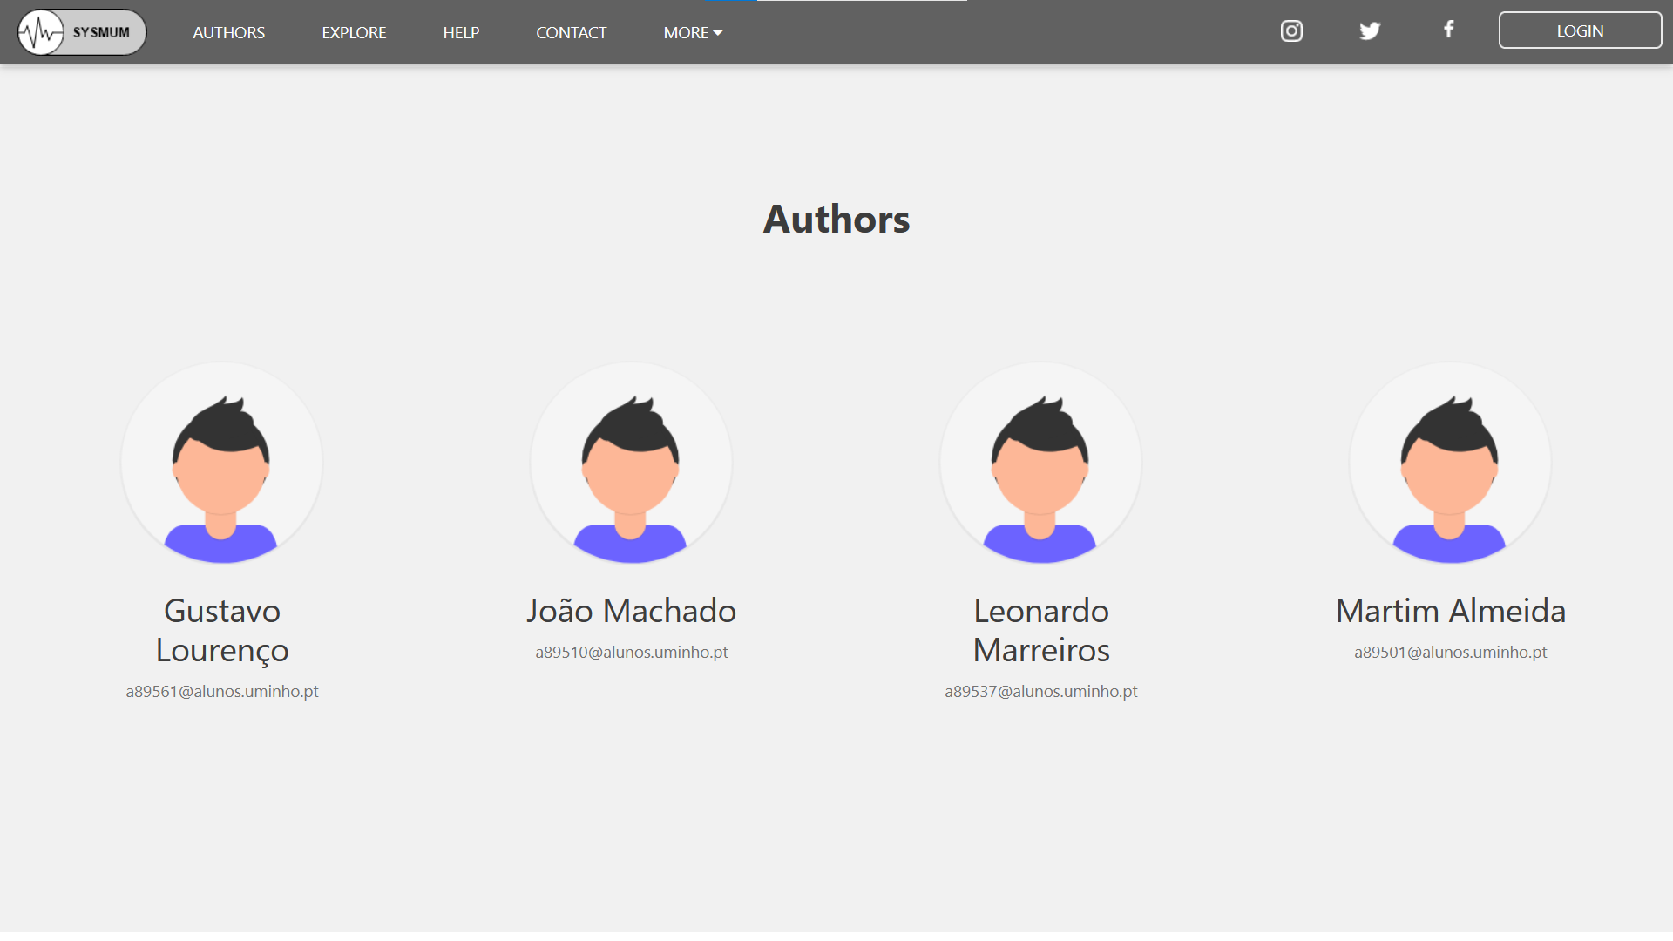

Figura 48 – Homepage Autores

A página dos “Autores” do projeto assim como os seus nomes e *e-mails* profissionais.

#### 13.3.1.3 Homepage - Contactos

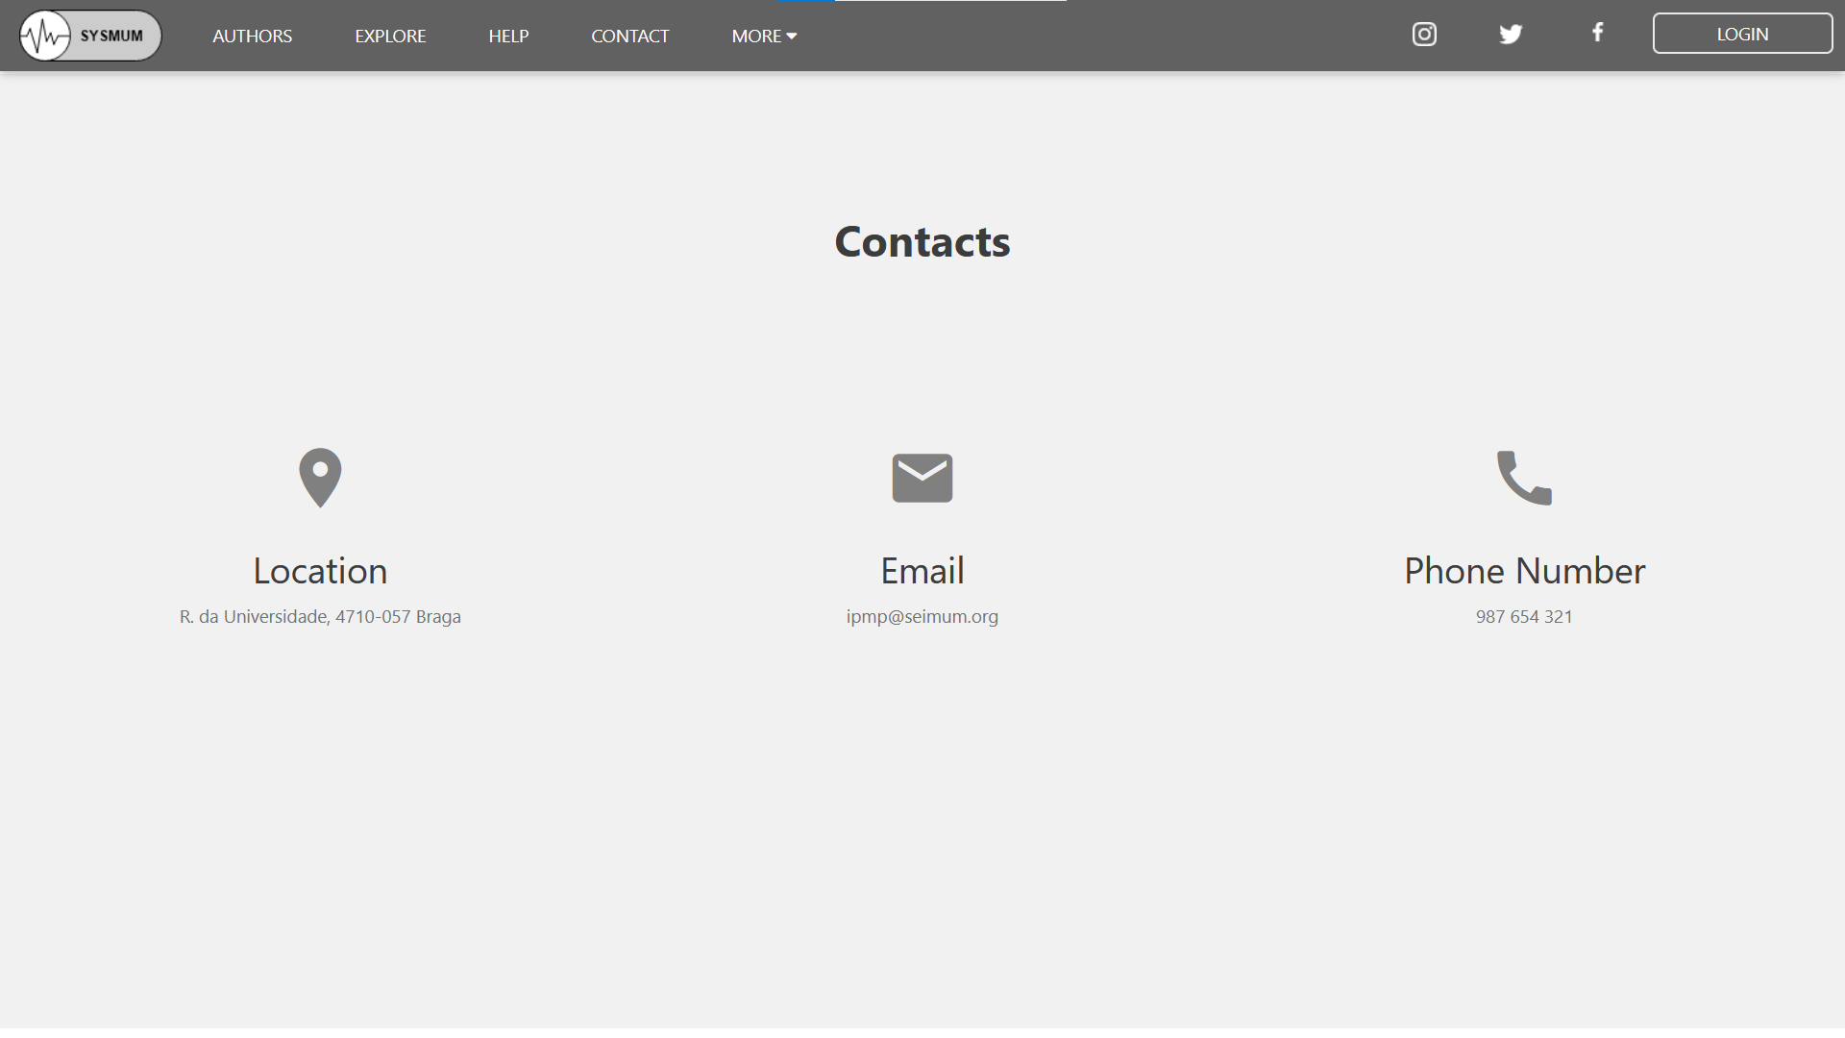

Figura 49 - Homepage Contactos

A página dos “Contactos” da entidade reguladora do projeto.

### 13.3.2. Autenticação

#### 13.3.2.1. Login

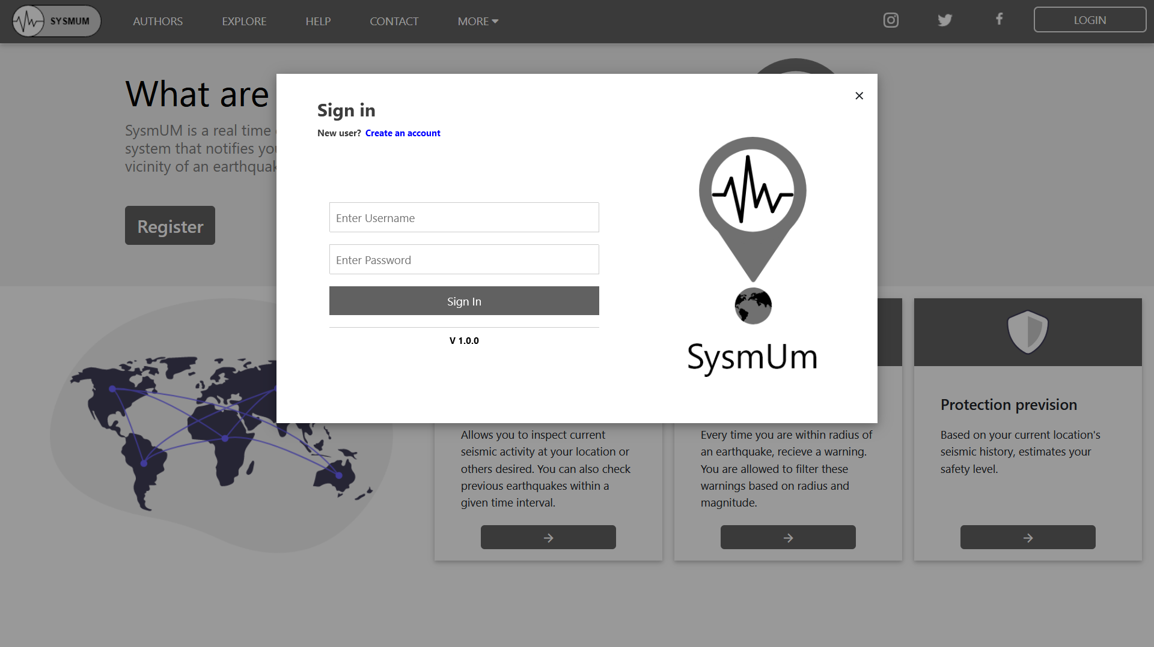

Figura 50 – Login

Este é o ecrã de login, onde os utilizadores se autenticam ao introduzir as suas credenciais de acesso. A palavra-passe e o id do utilizador guardados na base de dados do sistema são sujeitos a *parsing* e são comparados com as credenciais inseridas que caso, se verificarem incorretas, lança o seguinte erro:

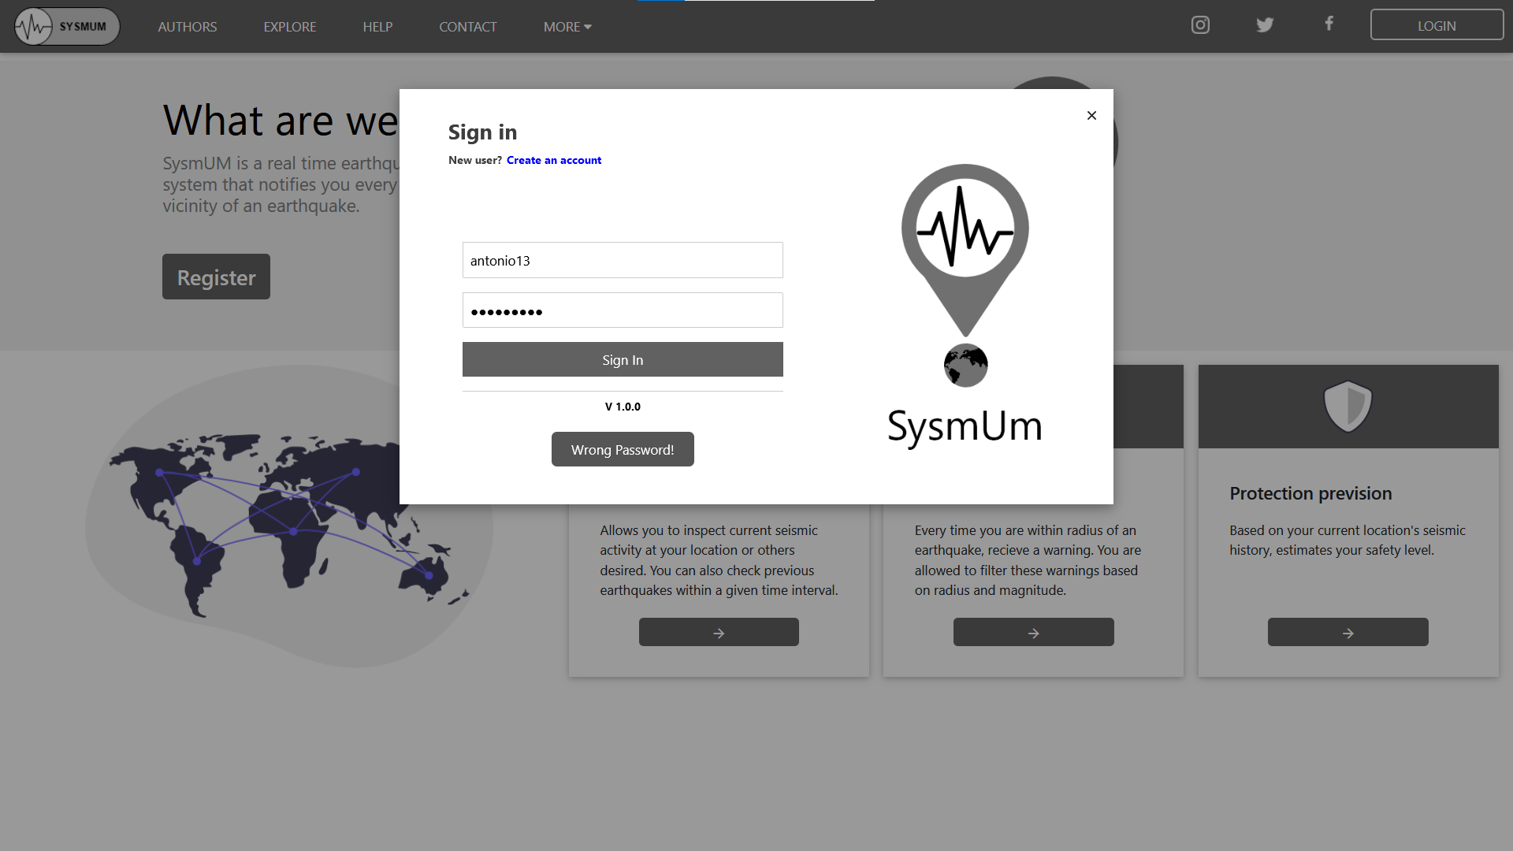

Figura 51 - Credenciais Incorretas

Caso o *login* seja bem-sucedido, o utilizador é redirecionado para a homepage de novo. No *logout* a *cookie*, usada para que a sessão se mantenha iniciada caso o utilizador refresque a página, é eliminada.

#### 13.3.2.2. Registo

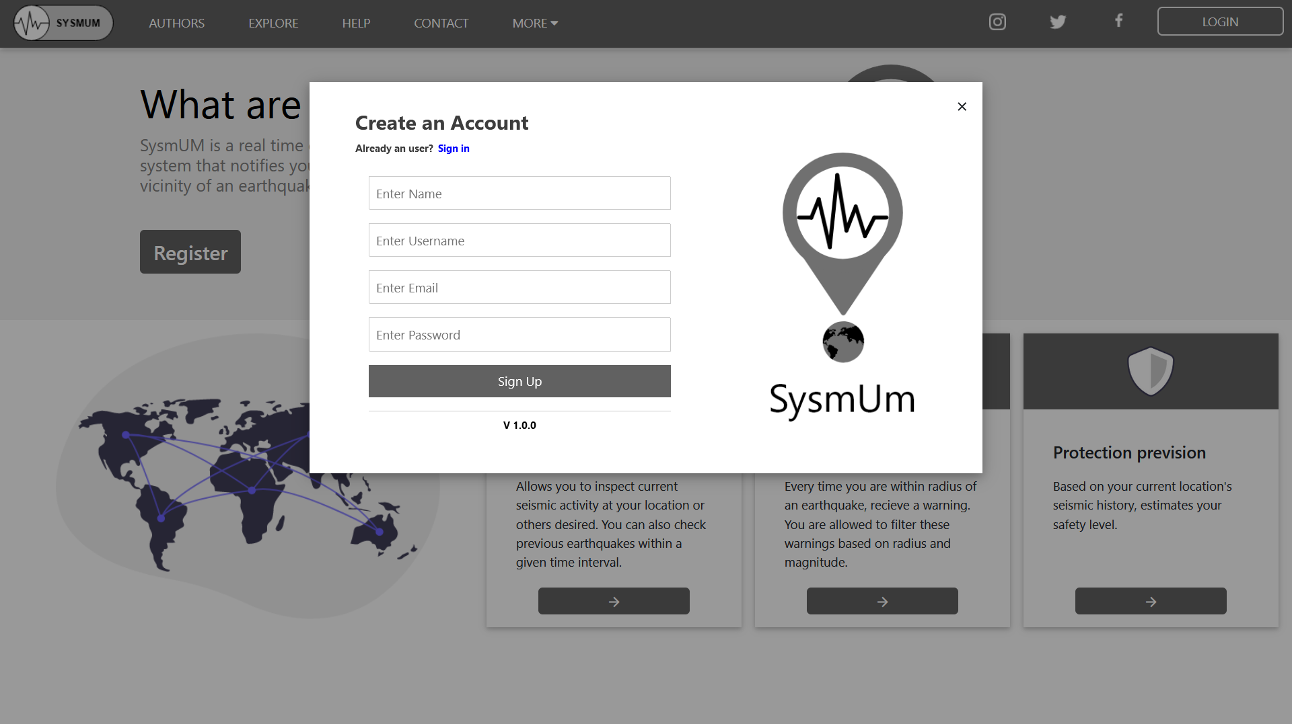

Figura 52 – Registo

Este é o ecrã de registo da aplicação. Os utilizadores podem fazer aqui o seu registo, sendo que é feito o *parsing* da informação inserida: se o e-mail introduzido é mesmo um e-mail, se a palavra-passe tem 1 ou mais carateres com números, letras maiúsculas e minúsculas e símbolos, etc. Caso os dados não estejam corretos é apresentado o seguinte ecrã de erro:

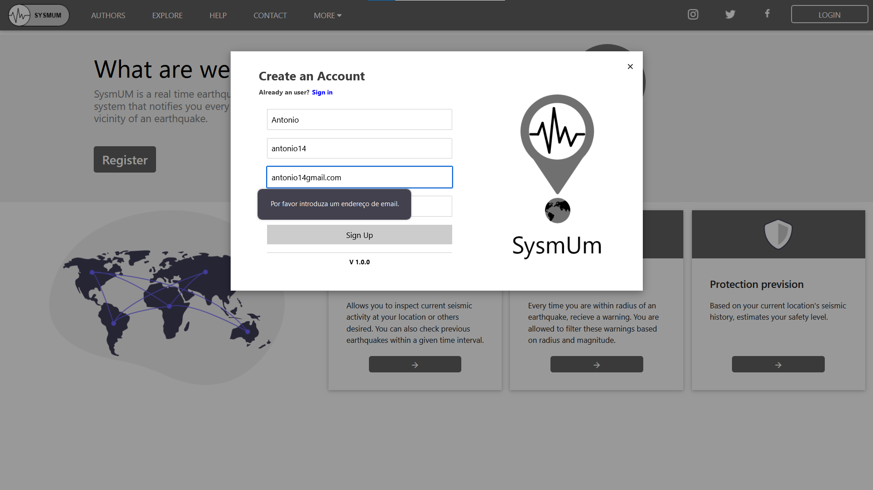

Figura 53 - Registo com credências inválidas

#### 13.3.2.3. Definições

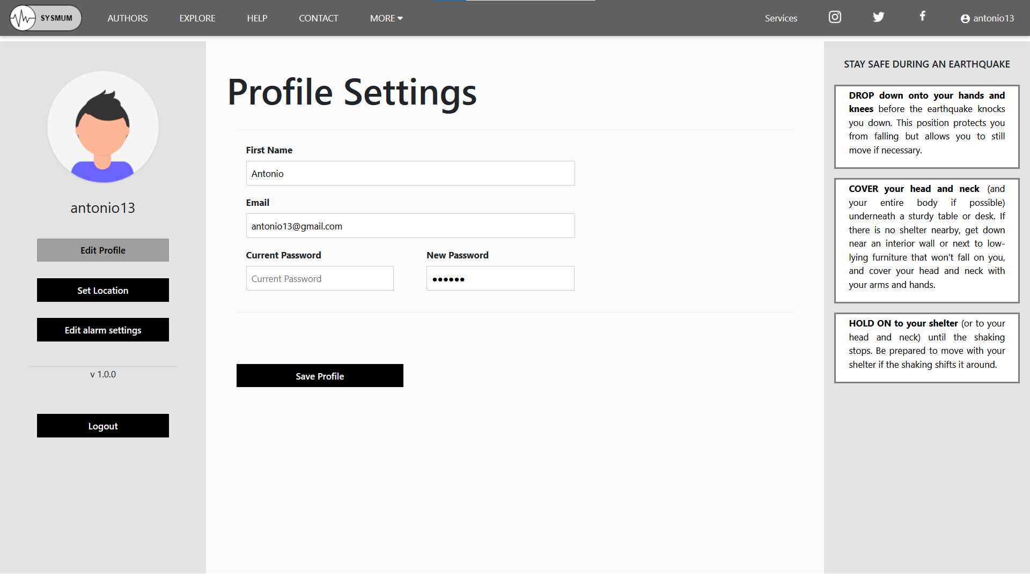

Figura 54 - Editar dados do perfil

Um utilizador com sessão iniciada pode carregar sobre o seu e-mail e terá acesso a um ecrã onde poderá escolher mudar a sua palavra-passe que será substituída na base de dados.

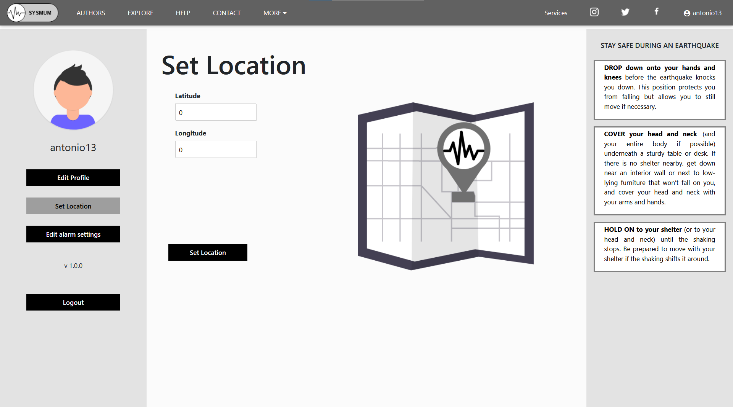

Figura 55 - Editar localização do perfil

Um utilizador com sessão iniciada aqui pode alterar a sua localização.

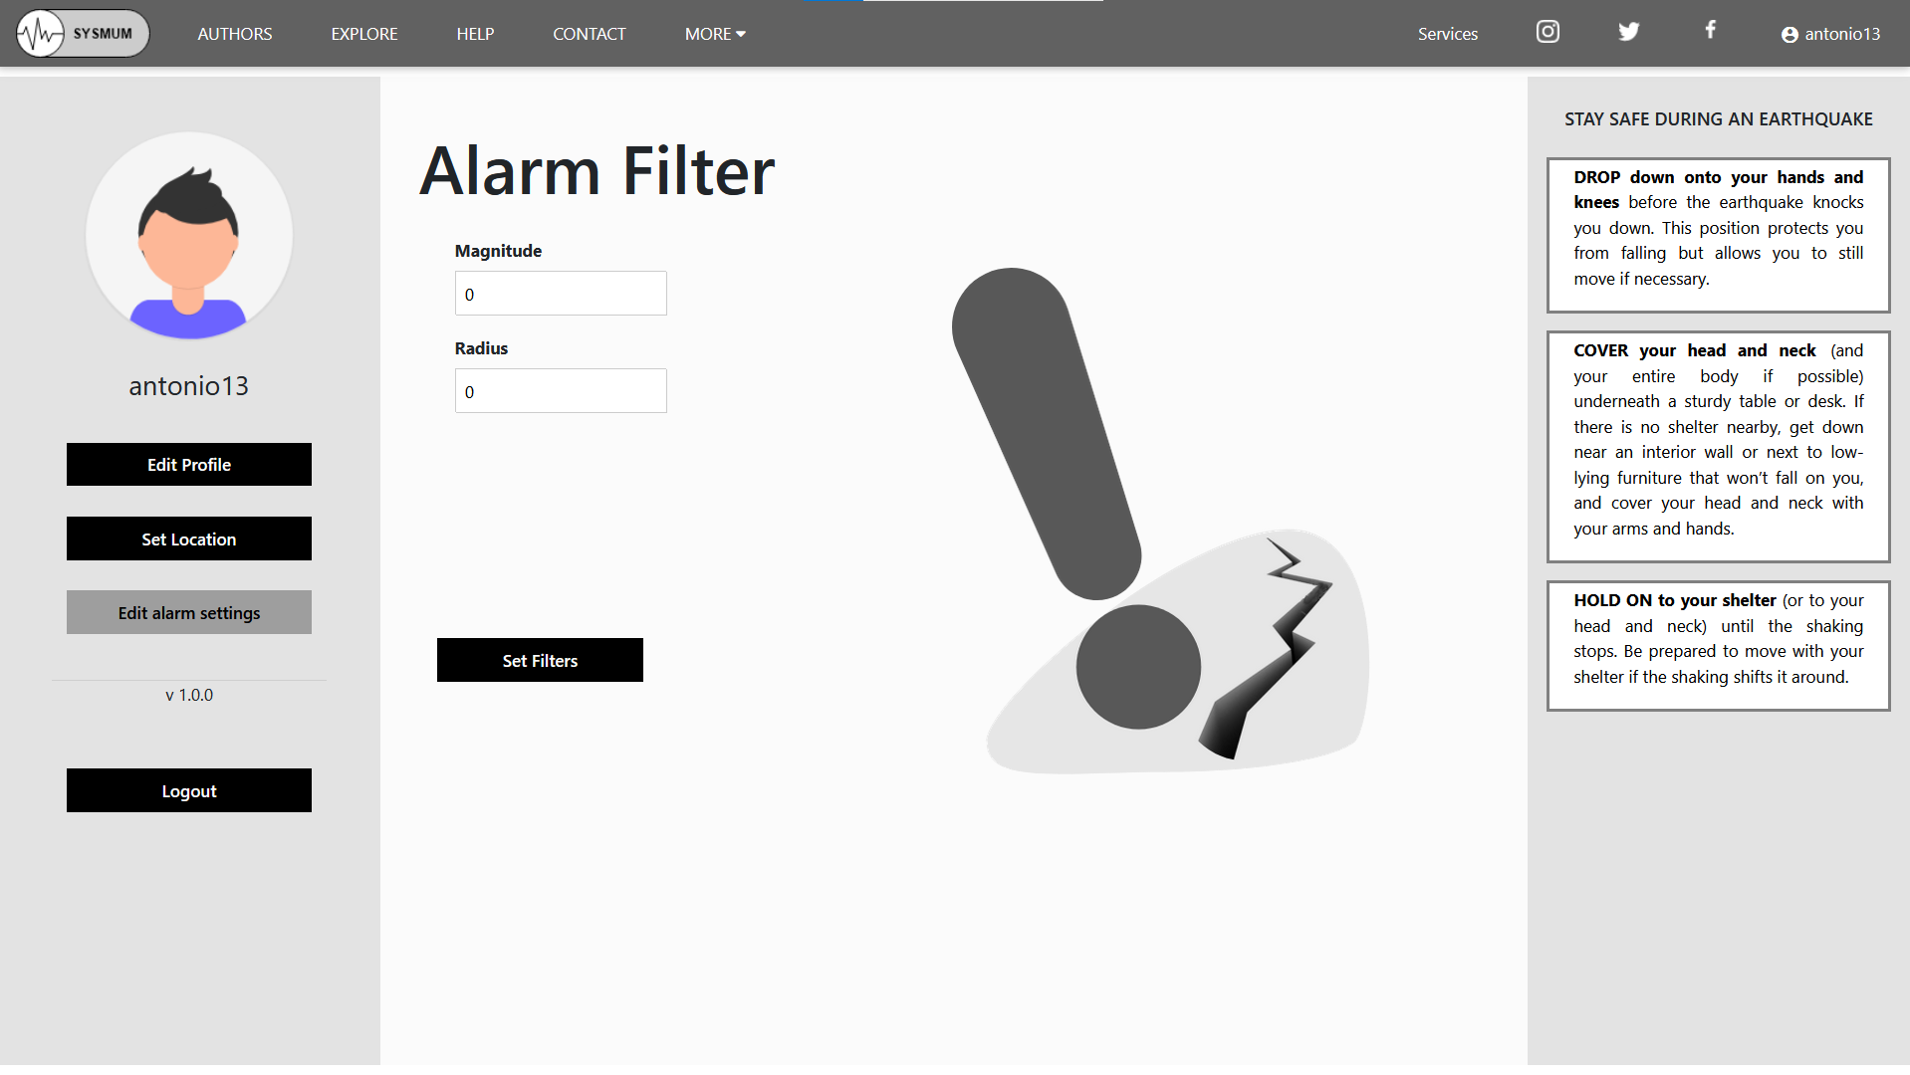

Figura 56 - Editar definições do nível do alarme do perfil

Um utilizador com sessão iniciada aqui pode alterar o nível de alerta e raio para o qual ser alertado para receber uma notificação de alerta.

### 13.3.3 Serviços

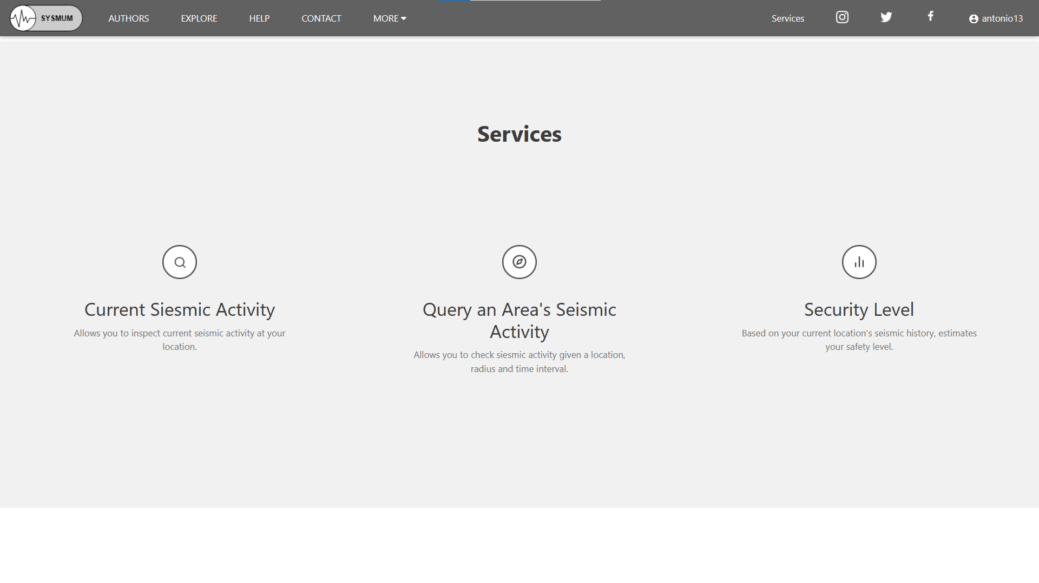

Figura 57 – Serviços

Aqui os usuários do *site* podem obter as hiperligações para os serviços oferecidos.

#### 13.3.3.1 Atividade Sísmica Recente

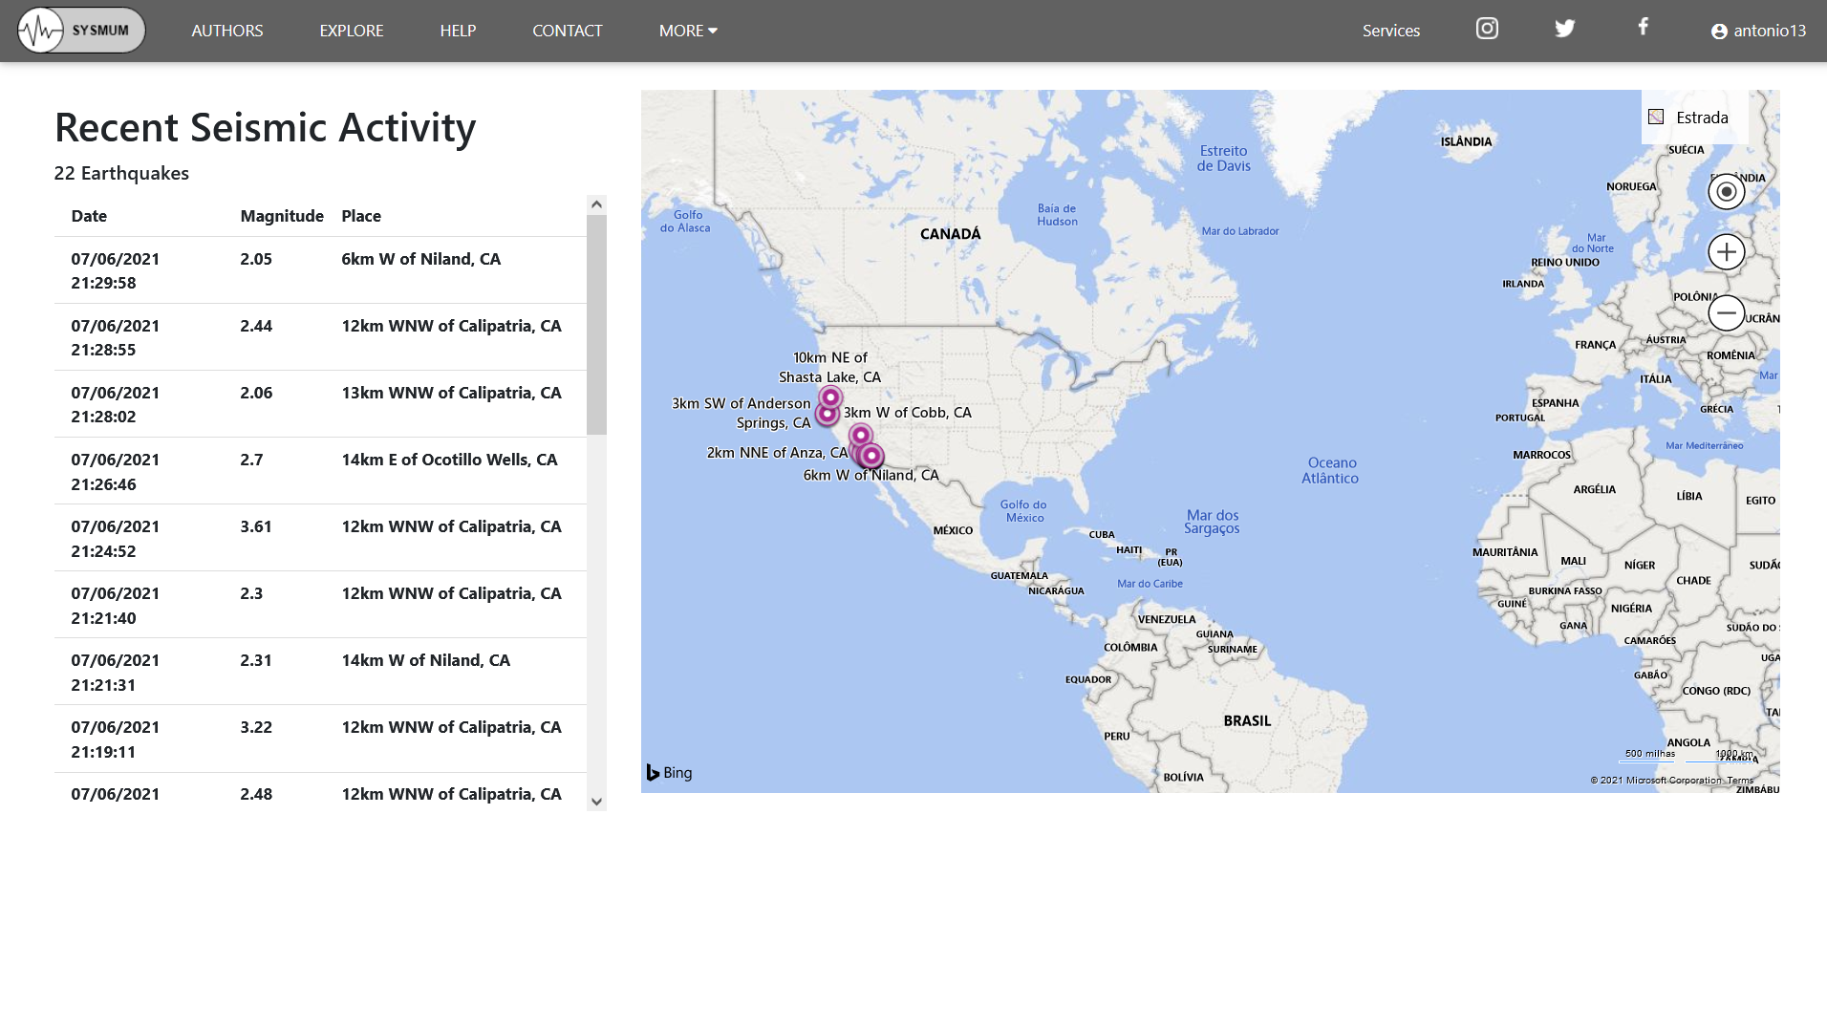

Figura 58 - Atividade Sísmica Recente

Aqui os usuários podem consultar a atividade sísmica recente assim como manipular um mapa interativo que mostro *pins* nas localizações onde estas ocorrerão.

#### 13.3.3.2 Consultar a atividade sísmica de uma área

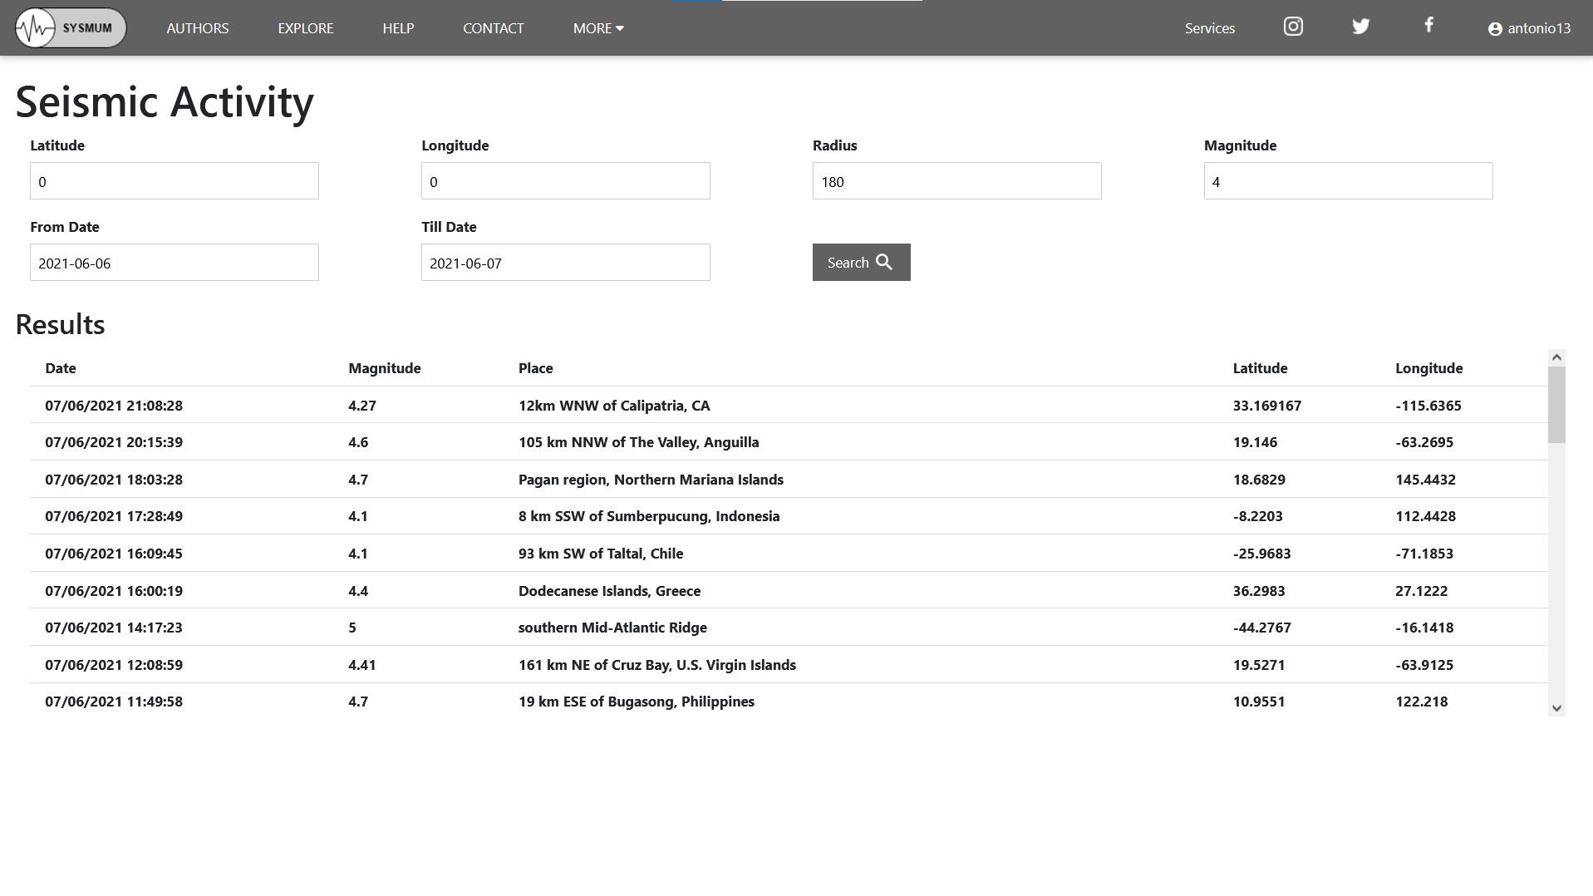

Figura 59 - Consultar a atividade sísmica de uma área

Aqui os usuários podem aceder à atividade de uma dada posição numa área de um dado raio num determinado período de tempo definido pelo usuário.

# 14. Conclusões e Trabalho Futuro

Ao longo da realização deste trabalho prático, o grupo foi-se deparando com as diversas fases na produção de aplicações, esforçando-se para ultrapassar todas as dificuldades que delas advêm.

Para a primeira fase – a **fundamentação** – foram reunidos os pilares fundamentais do projeto: Contextualizou-se o problema, definiram-se os objetivos e metas a serem atingidas, estudou-se a viabilidade e utilidade do sistema a ser desenvolvido, esboçou-se um plano de desenvolvimento e estipularam-se medidas de sucesso a serem atingidas. É a fase com mais contacto com o cliente e mais importante para a criação de software de qualidade.

Na segunda fase – a **especificação** – procedeu-se à modelação do projeto assente nos princípios ajustados na fase anterior. Elaboraram-se alguns diagramas UML considerados relevantes para a compreensão do sistema a ser desenvolvido, estruturou-se a base de dados sólida e sem redundância de dados e esboçaram-se *mockups*, idealizando a interface e camadas de apresentação do sistema.

Para a terceira e última fase deste projeto – a **implementação** –, debruçámo-nos sobre a sobre a produção do software. Tendo por base todo o trabalho desenvolvido referente à modelação, criou-se uma aplicação Web que considerámos cumprir as diretrizes mais relevantes estabelecidas pelo cliente.

O trabalho na aplicação não se encontra, no entanto, finalizado: existem funcionalidades, tais como notificar um utilizador de sobre atividade sísmica que de acordo com as de alarme do mesmo ativariam a notificação, assim avaliação do nível de segurança da localização utilizador de acordo com a atividade sísmica do local e seus arredores. Outras funcionalidades poderiam ser adicionadas de modo a tornar a utilização dos serviços da *SysmUM* mais conveniente seria a criação de uma *app* móvel. O tempo concedido para realização do software permitiu apenas chegar-se a uma amostra do potencial do projeto completo, com funcionalidades exclusivamente essenciais, para apaziguar a ansiedade do cliente em ver um resultado físico de progresso.

O grupo deparou-se com uma linguagem de programação que não tinha sido trabalhada até ao momento, ferramentas de produção de software desconhecidas e um paradigma de desenvolvimento novo. Todos estes fatores contribuíram para que o planeamento não fosse cumprido como tinha sido idealizado na primeira fase de projeto, levando a que este fosse ocasionalmente alterado. Apesar do grupo perceber que deveria ter seguido à risca o plano idealizado no início do projeto (o que não foi possível por não termos experiência com este tipo de aplicações e linguagem), também soube ter um lado mais prático e pró-ativo, por forma a ter um produto final (inacabado) para entregar ao cliente.

Assim sendo, e apesar dos obstáculos encontrados, o grupo pensa que o seu trabalho foi positivo. Este projeto foi também ele bastante benéfico pois deu-nos uma visão mais “de dentro” do que uma equipa de desenvolvimento tem de fazer e não fazer, para ter sucesso, e o quão importante são as fases de planeamento para uma boa conclusão do projeto.

Referências

Sommerville, I., 2011. Software engineering. 10th ed. Boston: Addison-Wesley.

*Volcano Discovery*. [online] Disponível em: <<https://www.volcanodiscovery.com/>> [Consultado a 15 de Março de 2021].

National Research Council., 2006. Improved Seismic Monitoring - Improved Decision-Making: Assessing the Value of Reduced Uncertainty*.* Washington, DC: The National Academies Press.

Lauriac, N., 2016. Design and implement a monitoring system. Cologny: Terre des homme.

MySql. [Online]. Disponível em: <https://dev.mysql.com/doc/refman/8.0/en/> [Consultado a 7 de Maio de 2021].

Lista de Siglas e Acrónimos

LI4 Laboratórios de Informática IV

ONG Organização não governamental

IPMP Iniciativa Portuguesa Marquês de Pombal

USGS Serviço Geológico dos Estados Unidos

ANSS *Advanced National Seismic System*

ORM *Object-Relational Mapping*

IDE *Integrated Development Environment*